**ESCUELA SUPERIOR POLITÉCNICA DEL LITORAL**

**Facultad de Ingeniería en Mecánica y Ciencias de la Producción**

##### “Evaluación del efecto sobre Sigatoka negra, en hojas separadas de banano, Cavendish (variedad Williams), del extracto de *Melaleuca alternifolia* en 3 zonas del litoral Ecuatoriano”

**TESIS DE GRADO**

Previo a la obtención del título de:

**INGENIERO AGRÍCOLA Y BIOLÓGICO**

Presentada por:

Jorge Washington Tumbaco Vera

GUAYAQUIL – ECUADOR

Año: 2011

AGRADECIMIENTOS

A todas las personas que de un u otro modo colaboraron en la realización de este Trabajo especialmente a la PhD. María Isabel Jiménez Directora de Tesis, Ing. Jorge Albán Gerente General de Stockton-Ecuador, Ing. Milton Peralta Técnico de campo y vocal principal Ing. Imelda Medina, al Ph.D. Paúl Herrera por su invaluable ayuda y colaboración que me ofrecieron durante todo este tiempo.

DEDICATORIA

El esfuerzo y dedicación que he puesto en esta tesis va con mucho cariño a las personas que más amo: Mis padres Ing. Jorge Tumbaco Suárez y Lcda. Paddy Vera Orrala, a mis hermanas Gabriela y Lorena Tumbaco quienes han sido fuente de mi inspiración y motivación para poder superarme cada día más.

**TRIBUNAL DE GRADUACIÓN**

___________________________ ___________________________

ING. FRANCISCO Andrade s. PH.D. MARÍA ISABEL JIMÉNEZ

**DECANO DE LA FIMCP DIRECTORA DE TESIS**

____________________________

Ing. Imelda Medina

**VOCAL PRINCIPAL**

**DECLARACIÓN EXPRESA**

“La responsabilidad del contenido de esta Tesis de Grado, me corresponde exclusivamente; y el patrimonio intelectual de la misma a la ESCUELA SUPERIOR POLITÉCNICA DEL LITORAL ’’.

(Reglamento de Graduación de la ESPOL).

Jorge W. Tumbaco V.

RESUMEN

I

El cultivo de banano (***Musa acuminata*** *Colla*), según Stevens. Es uno de los más importantes a nivel mundial, ya que es el alimento básico de millones de personas en los países tropicales en vías de desarrollo y se constituye en una fuente de ingreso para los mercados locales e internacionales.

En la economía ecuatoriana la producción bananera juega un papel trascendental ya que representa para el país el segundo rubro en importancia económica después del petróleo. El Ecuador cuenta con un área total cultivada de 300,000Ha. Las que producen un volumen de exportación de 3.947,002 TM.1[1]/. Durante los últimos años la actividad bananera registra un marcado crecimiento en sus exportaciones con un record de ventas. El banano a pesar de algunas dificultades relacionadas con fenómenos naturales y de comercialización, sigue manteniendo su importancia dentro de la agricultura y de la economía del país, particularmente con la generación de divisas, en donde aproximadamente el 62.0% de la producción nacional de esta fruta se comercializa en el mercado internacional.

Una de las enfermedades más importante que afecta al área foliar del cultivo del banano es la Sigatoka Negra, causada por el hongo ***Mycosphaerella fijiensis***.

Esta enfermedad que apareció en el país desde 1987 infecta a todas las especies de Musa a través de los estomas, introduciendo el tubo germinativo y reproduciéndose en la cavidad subestomática y repoblando nuevos estomas, esto sucede en el envés de la hoja.

II

La enfermedad de la Sigatoka Negra es particularmente devastadora. Bajo condiciones favorables, la necrosis de las hojas puede reducir los rendimientos de 35 - 50%, generalmente es necesario mantener una cantidad mínima de cinco hojas en la planta hasta el tiempo de cosecha para que la calidad de las frutas sea estable durante el transporte. Las frutas de plantas gravemente enfermas son propensas a ablandarse prematura e irregularmente.

Esto constituye una preocupación grave para los que producen fruto para exportación debido a las exigencias rígidas de los consumidores en los países desarrollados.

Con estos antecedentes, la hipótesis de este trabajo ha sido la siguiente: “El extractó de *Melaleuca Alternifolia* es capaz de ejercer un control de *Micosphaerella Fijensis* en el cultivo de banano y pueden constituir la base para el desarrollo de alternativas biológicas sostenible y amigable al medio ambiente”

La presente investigación, consiste en mantener un control de Sigatoka Negra con ayuda de extractos de *“Melaleuca alternifolia*” asociándolo con múltiples factores entre ellos el número de aplicaciones, el solvente más apropiado, la tecnología utilizada (bombas de mochila a motor con boquillas electroestáticas) y la concentracióndel extracto más efectiva para el control de la enfermedad. El objetivo principal del estudio fue monitorear el agente causal de la enfermedad Sigatoka Negra en banano mediante evaluaciones semanales en campo. Los objetivos específicos del trabajo han sido los siguientes: (i) Determinar los días de intercambio entre síntomas de la enfermedad Sigatoka Negra. (ii) Evaluar el índice de severidad de la enfermedad.

III

El efecto del extracto de Melaleuca Alternifolia sobre el patógeno se evaluó semanalmente en campo con la metodología de STOVER

Las provincias seleccionadas en donde se realizaron los ensayos fueron Guayas, Los Ríos y El Oro y la metodología aplicada fue la identificación de cada uno de los individuos a evaluarse, se hizo también una división en el estrato aéreo la planta nivel bajo hoja #8 donde se encontró manchas, nivel medio hoja #5 se observaron estrías y por ultimo nivel alto hoja #3 donde existían puntos negros causados por *Micosphaerella fijiensis*, la aplicación del producto se hizo con bombas a motor usando boquillas convencionales y boquillas electroestáticas el solvente utilizado fue agua y una emulsión de aceite agrícola al 40% para cada uno de los tratamientos y como soluto se aplicó el extracto en 3 concentraciones 300cc, 400cc, 500cc, 0cc donde también se tomó en cuenta la frecuencia de aplicación ya que se realizaron 3 y en cada tratamiento de observaron 10 réplicas, las plantas evaluadas tuvieron características tales como altura entre 1,5 y 2 metros y en estado vegetativo

IV

El estudio revelo que el extracto de *Melaleuca Alternifolia* ejerce un control sobre el patógeno en las tres provincias evaluadas y los factores estudiados en este ensayo aportaron también al control de la enfermedad.

1. Las concentraciones del extracto de *Melaleuca alternifolia* ejercieron un control de *Micosphaerella fijiensis* en condiciones de campo en las tres provincias estudiadas.
2. El comportamiento de la enfermedad es diferente en cada una de las localidades evaluadas.
3. Tiempos de aplicación el mejor tratamiento es aquel que tiene 3 aplicaciones.
4. El factor tipo de solvente nos indica que existe diferencia significativa en el uso de la solución sea esta en agua al 100%, como también en la emulsión de aceite agrícola al 40%
5. El tipo de boquilla utilizada, los mejores tratamientos son aquellos que tuvieron las aplicaciones con boquilla electroestática

V

1. El factor concentración del extracto, los tratamientos que contuvieron concentraciones de 500cc de extracto fueron aquellos que mostraron un mejor resultado en el control de Sigatoka Negra

La información fue obtenida mediante comparaciones TUKEY con 5 grados de libertad y con ayuda del paquete estadístico InfoStat para los datos con un comportamiento normal, y se utilizó la prueba de Kruskal Wallis para datos no paramétricos.

INDICE GENERAL

VI

|  |  |  |
| --- | --- | --- |
|  |  | Pág. |
| RESUMEN | ....................................................................... | I |
| ÍNDICE GENERAL | …………………………………………………. | V |
| ABREVIATURAS  SIMBOLOGIA | …………………………………………………  …………………………………………………. | IX  X |
| ÍNDICE DE FIGURAS  ÍNDICE DE TABLAS  INTRODUCCIÓN | …………………………………………………  ………………………………………………......  …………………………………………………. | XI  XII  16 |
|  |  |  |

INTRODUCCIÓN.

CAPITULO 1……………………………………………………………………19

1. LA SIGATOKA NEGRA EN ECUADOR………………………………….19
   1. Origen y distribución…………………………………………………..22
   2. Importancia económica……………………………………………….21
   3. Etiología, epifitiología y sintomatología……………………………..22
   4. Sistemas de Evaluación……………………………………………...30

CAPÍTULO 2…………………………………………………………………….33

VII

1. ESTRATEGIAS DE MANEJO DE SIGATOKA NEGRA………………..33
   1. Manejo Integrado………………………………………………………33
      1. Control químico………………………………………………….33
      2. Control Mecánico……………………………………………….35
      3. Control biológico………………………………………………...36
   2. Uso de *Melaleuca Alterniifolia* en el Manejo Integrado de Sigatoka negra…………………………………………………………………….37
      1. Descripción botánica y Taxonomía……………………...……37
      2. Distribución geográfica…………………………………………40
      3. Propiedades y Usos Generales de esta Especie…………...41
      4. Composición química…………………………………………..43
      5. Actividad Fungicida……………………………………………..43

CAPITULO 3……………………………………………………………………46

1. MATERIALES Y MÉTODOS………………………………………………46
   1. Ubicación, localizaciones geográfica y ecológica…………………46
   2. Metodología……………………………………………………………50

3.2.1. Sistema de Muestreo en Banano…………………………….50

3.2.2. Planteamiento y protocolos del Experimento……………….51

3.2.2.1. Factores en estudio…………………………………51

3.2.2.2. Arreglo de Tratamientos en estudio………………52

3.2.3. Monitoreo de Sigatoka Negra………………………………..53

* + - 1. Sistema de Evaluación…………………………….53

VIII

* + - 1. Aplicación del extracto de *Melaleuca alternifolia*.54
      2. Equipos utilizados………………………………….55
      3. Intervalo de Aplicaciones………………………….57
  1. Análisis Estadístico……………………………………………………58

CAPITULO 4…………………………………………………………………….61

1. RESULTADOS Y DISCUSIÓN……………………………………………61
   1. Evaluación de los tratamientos……………………………………….61
   2. Análisis del comportamiento de la enfermedad…………………….75
   3. Discusión………………………………………………………………..78

CAPITULO 5……………………………………………………………………80

1. CONCLUSIONES Y RECOMENDACIONES………………………..80

APÉNDICES……………………………………………………………………83

BIBLIOGRAFÍA…………………………………………………………………94

IX

**ABREVIATURAS**

°C Grado centígrado…………………………………………………..47

cm Centímetros…………………………………………………………47

L Litro………………………………………………………………….55

m Metro………………………………………………………………...50

m.s.n.m. Metros sobre el nivel del mar……………………………………..47

m2 Metro cuadrado…………………………………………………….47

ml Mililitro……………………………………………………………….47

mm Milímetros…………………………………………………………...47

Vs Versus……………………………………………………………….59

DCA Diseño completamente al azar……………………………………60

X

**ÍNDICE DE FIGURAS**

|  |  |  |
| --- | --- | --- |
|  |  | Pág. |
| Figura 1.1 | Ciclo de Micosphaerella Fijiensis……………………… | 28 |
| Figura 1.2 | Escala de Stover modificada por Gaulhl (1989)……... | 32 |
|
| Figura 1.3 | Conteo de hojas en la evaluación de incidencia de la Sigatoka Negra………………………………………….. | 32 |
|
| Figura 2.1 | Árbol de *Melaleuca alternifolia………………...……….* | 38 |
| Figura 2.2 | Corteza, hojas y flores de *Melaleuca alternifolia……..* | 39 |
| Figura 2.3 | Distribución natural y localización de las estaciones de recolección de semilla de M. Alternifolia (el mapa incluye solamente el ámbito geográfico del norte de Australia y sur de Nueva Guinea)……………………………………….................. | 40 |
|
| Figura 2.4 | Acción del extracto Hecho sobre células de levadura y mitocondrias aisladas………………………………… | 44 |
| Figura 2.5 | *Etapas de desarrollo del hongo Mycosphaerella fijiensis... en hojas de plantas de banano…………….* | 45 |
| Figura 3.1 | Condiciones físicas de la finca provincia del Guayas…………………………………………………… | 48 |
| Figura 3.2 | Infraestructura y condiciones físicas de la plantación provincia de los Ríos……………………………………. | 49 |
|
| Figura 3.3 | Condiciones físicas de la plantación provincia de | 50 |
| El Oro……………………………………………………. |
|  |
| Figura 3.4 | Hojas seleccionadas a evaluarse…………………… | 54 |
| Figura 4.1 | Comportamiento de la enfermedad en la provincia de | 76 |
| El Oro…...……………………………………………...... |
| Figura 4.2 | Comportamiento de la enfermedad en la provincia del Guayas………………………………………............ | 77 |
| Figura 4.3 | Comportamiento de la enfermedad en la provincia de Los Ríos…………………………………………………. | 78 |
|
| Figura 4.4 | Boquilla electroestática………………………………… | 79 |

XI

**ÍNDICE DE TABLAS**

|  |  |  |
| --- | --- | --- |
|  |  | Pág. |
| TABLA 1 | Principales fungicidas de acuerdo a su modo acción…… | 34 |
| TABLA 2 | Clasificación taxonómica de *Melaleuca alternifolia………* | 39 |
| TABLA 3 | Datos geográficos y climatológicos de las haciendas bananeras y por provincias…………………………………... | 47 |
| 58 |
| TABLA 4 | Fechas de las observaciones realizadas…………………... | 58 |
| TABLA 5 | Prueba de normalidad provincia de Los Ríos…………….... | 62 |
| TABLA 6 | Prueba de normalidad provincia de El Oro………………… | 62 |
| TABLA 7 | Prueba de normalidad provincia del Guayas……………… | 62 |
| TABLA 8 | Análisis de la varianza no paramétrica provincia de los | 63 |
| Ríos…………………………………………………………….. |
| TABLA 9 | Análisis de la varianza no paramétrica provincia de | 65 |
| El Oro…….………………………………………………......... |
| TABLA 10 | Análisis de la varianza no paramétrica provincia del Guayas…………………………………………………............ | 67 |
| TABLA 11 | Análisis de la varianza del índice de severidad clasificado por tratamientos provincia del Guayas……………………... | 69 |
|
| TABLA 12 | Análisis de la varianza del índice de severidad clasificado por tratamientos provincia de Los Ríos…………………..... | 71 |
|
| TABLA 13 | Análisis de la varianza del índice de severidad clasificado por tratamientos provincia de El Oro…………………..……. | 73 |

**INTRODUCCIÓN**

En la economía ecuatoriana la producción bananera juega un papel trascendental ya que representa para el país el segundo rubro en importancia económica después del petróleo.

Una de las enfermedades más importante que afecta al área foliar del cultivo del banano es la Sigatoka Negra, causada por el hongo (*Mycosphaerella Fijiensis*). Y que apareció en el país desde 1987, Esta enfermedad infecta a todas las especies de Musa a través de los estomas, introduciendo el tubo germinativo y reproduciéndose en la cavidad subestomática y repoblando nuevos estomas, esto sucede en el envés de la hoja. La enfermedad de la Sigatoka Negra es particularmente devastadora. Bajo condiciones favorables, la necrosis de las hojas puede reducir los rendimientos de 35 - 50%, generalmente es necesario mantener una cantidad mínima de cinco hojas en la planta hasta el tiempo de cosecha que la calidad de las frutas sea estable durante el transporte. Las frutas de plantas gravemente enfermas son propensas a ablandarse prematura e irregularmente. Esto constituye una preocupación grave para los que producen fruto para exportación debido a las exigencias rígidas de los consumidores en los países desarrollados.

En el Ecuador, para controlar el ataque de Sigatoka, se ha venido efectuando fumigaciones aéreas y terrestres con una amplia gama de fungicidas, con una frecuencia de alrededor de 24 ciclos/año, con la creencia de que mientras más aplicaciones de éste tipo se hagan, se va a conseguir la protección de los cultivos, constituyendo esto un erro, pues las plantas tienden a debilitarse cada vez más, pierden sus defensas naturales y quedan expuestas a ataques más severos y agresivos del patógeno. Como consecuencia de las fumigaciones aéreas en las bananeras, los impactos sobre el medio ambiente y la salud no son fáciles de corregir.

Es importante buscar alternativas que vayan en mejora de la producción de banano desde el punto de vista económico, social y ambiental por estas razones en el presente estudio se analizó la respuesta de la Sigatoka Negra

*(Mycosphaerella fijiensis)*a la aplicación de tres concentraciones del extracto de *Melaleuca Alternifolia* en 3 provincias del litoral Ecuatoriano

**HIPOTESIS**

“El extractó de *Melaleuca Alternifolia* es capaz de ejercer un control de *Micosphaerella Fijiensis* en el cultivo de banano y pueden constituir la base para el desarrollo de alternativas biológicas sostenible y amigable al medio ambiente.

**OBJETIVOS**

Objetivo general:

* Monitorear el agente causal de la enfermedad Sigatoka Negra en banano mediante evaluaciones semanales en campo.

Objetivos específicos:

* Determinar los días de intercambio entre síntomas de la enfermedad Sigatoka Negra.
* Evaluar el índice de severidad de la enfermedad.

**CAPITULO** **1**

* 1. **LA SIGATOKA NEGRA EN EL ECUADOR**
  2. **ORIGEN Y DISTRIBUCIÓN**

La Sigatoka Negra pareció en el Ecuador el 30 de Enero de 1987 en la zona Norte de Esmeraldas en la Hacienda “TIMBRE”. La enfermedad es causada por el hongo *Mycosphaerella Fijiensis* que afecta a todas las variedades de banano. (1).

En Ecuador el cultivo del banano se halla distribuido en todo el Litoral El Ex Programa Nacional del Banano (PNB), que controlaba y fomentaba el cultivo distribuyó las áreas bananeras de la siguiente forma:

***Zona norte***

Ubicada en la provincia de Esmeralda y Pichincha y abarca las zonas bananeras de Quinindé, Esmeraldas y Santo Domingo de los Sachilas.

***Zona central***

Abarca las áreas bananeras de Quevedo, Provincia de los Ríos; La Maná, Provincia de Cotopaxi y Velasco Ibarra en la Provincia del Guayas.

***Zona subcentral***

Localizada en la Provincia de Los Ríos, comprende las áreas localizadas en Pueblo Viejo, Urdaneta, Ventanas y el Cantón Balzar en la Provincia del Guayas.

***Zona Oriental - Milagro***

Se extiende desde Naranjito, Milagro hasta Yaguachi en la Provincia del Guayas.

***Zona Oriental - El Triunfo***

Situada en la Provincia del Guayas con incumbencia en el Cantón El Triunfo, La Troncal en la Provincia del Cañar y Santa Ana en la Provincia del Azuay

***Zona Naranjal***

Ocupa las localidades de Naranjal, Balao y Tenguel.

***Zona Sur- Machala***

Ubicada en la provincia de El Oro y comprende los Cantones: Santa Rosa, Arenillas, Guabo, Machala y Pasaje. (2).

* 1. **IMPORTANCIA ECONOMICA*****.***

Los cultivos de banano constituyen para el Ecuador fuentes generadores de divisas, trabajo y alimento. Se cultiva en unas 100 mil hectáreas, distribuidas principalmente en el litoral, entre cultivos a pequeña y mediana escala.

La producción comercial de estos cultivos involucro varios aspectos a vencer, entre ellos los relacionados al combate de enfermedades, y entre estas la conocida como *“Sigatoka Negra”,* cuya etiología la constituye un hongo denominado *Mycosphaerella fijiensis var diffomis Muider y Stover,Moneret (Paracercospora fijiensís (Morelet) Deithong).* Dicha enfermedad presente, constituye uno de los principales problemas fitopatológicos de la producción de banano ya que por la seriedad de su incidencia ocasiona bajos o ningún rendimiento y altos costos por las características de su combate.

Las estadísticas referidas a la producción de frutas indican que el banano ocupa el segundo lugar en importancia en divisas para el país, Es la fruta de mayor consumo per cápita en Argentina y en EE.UU. (3).

* 1. **ETIOLOGIA, EPIFITIOPATOLOGÍA Y SIMTOMATOLOGÍA**

Recordando lo anteriormente expuesto, el agente causal de la *Sigatoka Negra* es un hongo que se encuentra en la naturaleza bajo dos formas diferentes: en estado asexual o perfecto representado por *Mycosphaerella fijiensis var difformis Muider y Stover* y en estado asexual o imperfecto *Paracercospora fijiensis (Morelet) Deighton,* constituyendo ambas, fases diferentes de un mismo individuo.

El hongo en su fase sexual forma una estructura denominada pseudotecio (peritecio) globoso, color marrón a pardo oscuro y entre 47 y 85 micras de diámetro, presentando en su parte posterior un poro denominado óstriolo, internamente se encuentran las ascas (especie de sacos) numerosas y bitunicadas con 8 ascosporadas hialinas, uniseptadas, bicelulares, fusiformes (alargadas) y ligeramente constreñidas a nivel de las septas y de dimensiones 12.5 a 16.5 micras de largo por 2.5 a 3.8 de ancho.

Taxonómicamente se le ubica dentro de la Clase: Ascomycotes, Subclase: Loeuloas comicetidae, Orden: Dotideales, Genero Mycosphaerella.

En su fase asexual, el hongo no siempre forma una agrupación de células irregulares denominada estroma, el cual es de color marrón a pardo oliva. A partir de este se forman de 2 a 8 conidioforos en fascículos, cilíndricos, rectos o geniculado en sus extremos, con 4-5 septas y hasta con 3-4 cicatrices en algunos de ellos, de 25 micras de largo por 3-4 de ancho. A partir de estos se originan conidios subhialinos o clavados (mazo invertido), cilíndricos, septados, de 20 a 132 micras de largo por 1.5 a 2.0 de ancho. Cuando los conidios están maduros se desprenden de los conidioforos quedando una cicatriz moderadamente visible en la célula conidiógena y otra en la base del conidio. (4).

Los conductores son los responsables directos de desenvolverse apropiadamente en el tránsito. Es necesario que tengan la capacidad de reacción ante situaciones inesperadas y que sepan principalmente interpretar la información adecuadamente para enfrentar cualquier imprevisto y así dar con soluciones.

Los primeros síntomas aparecen en las hojas más viejas o dependiendo de la severidad de la infección pudiera ser a partir de la segunda y tercera hoja. A fin de facilitar la observación de estos síntomas, sobre todo cuando se hacen evaluaciones de incidencia con el objetivo de proceder a un control químico, se han establecido seis estadios para el avance de los síntomas:

Estado 1: Corresponde a una pequeña decoloración aproximadamente 1 mm de largo, clorótica o amarilla en la fase inicial y visible únicamente en el envés de la hoja. Para observarla, debe exponerse el envés de la hoja a la luz, ya que al trasluz no puede determinarse.

Estado 2: La decoloración se convierte en una estría de 2-3 mm de largo, pudiendo esta ser observada tanto en el envés como en el haz de la hoja. A esta fase se le denomina comúnmente “pizca”.

Estado 3: La estría aumenta sus dimensiones haciéndose más larga y más ancha. Es a partir de esta fase cuando aparecen los conidióforos los cuales dan lugar a la producción de conidios.

Estado 4: Este se presenta como una mancha oval que toma una coloración marrón o pardo oscuro en el envés y negra en el haz de la hoja.

Estado 5: Se caracteriza por ser una mancha totalmente negra con tendencia elíptica y rodeada por un halo amarillo cuyo centro empieza a deprimirse.

Estado 6: Si el desarrollo de la enfermedad llega a alcanzar esta fase, el centro de la mancha se seca y llega a ser blanco-grisaceo, en el que pueden apreciarse claramente la presencia de peritecios.

Cuando los primeros síntomas son visibles y evolucionan hacia pizca, éstos se ubican paralelos a la nervadura central estando más concentrados hacia un lado de la hoja y hacía el ápice de esta.

Las infecciones son más importantes en el envés de la hoja debido principalmente a que los estomas son más numerosos en esta parte, y cuando se desenvuelven las hojas, el envés es la parte que expone primeramente a los propágulos (inóculo) del hongo.

A partir del estado 4, las manchas pueden coaleser y originar extensas áreas necróticas rodeadas de áreas cloróticas y en infecciones severas, la enfermedad puede alcanzar la muerte de una hoja en 3-4 semanas, dependiendo de las condiciones climáticas y de la susceptibilidad del hospedante, observándose en etapa ulterior plantas con muy pocas hojas fotosintéticamente activas y muchas colgando del pseudotallo, ya secas.

Bajo nuestras condiciones climáticas, donde se ubican tantas plantaciones de bananos y/o plátanos, las esporas sexuales o ascosporas como las asexuales o conidios se producen durante el ciclo de la enfermedad, y la presencia de conidios o ascósporas va a depender de las condiciones ambientales, especialmente período lluvioso-seco, temperatura y humedad relativa y viento.

La diseminación de la enfermedad es llevada a cabo en dos fases: la primera en la liberación propiamente de conidios o ascósporas y la otra consiste en el transporte de esos propágulos. En el proceso de diseminación se afirma generalmente que las ascosporas son elementos de mayor importancia que los conidios. (4).

*Liberación:*

Los conidios cuando están maduros son liberados con la ayuda del salpique del agua. En el caso de las ascosporas, el asca permanece en el peritecio una vez fertilizado, cuando este se humedece y las ascósporas están maduras son expulsadas y diseminadas por el viento. En consecuencia la liberación está influenciada por el agua libre, en forma particular por la lluvia, el rocío y la irrigación por aspersión.

*Transporte:*

Los conidios son transportados principalmente por el agua, tratándose de un traslado vertical, responsable de las infecciones de las plantas vecinas o de hijos y también de las reinfecciones. Las ascósporas son transportadas por las corrientes de aire, tratándose de un movimiento lateral y ascendente y que eventualmente podría ser responsable de la diseminación a largas distancias.

Otro factor de diseminación lo constituye el hombre al transportar material de propagación infestado, equipos y restos de cosecha (hojas enfermas) usadas como embalajes para proteger frutos agrícolas en tránsitos hacia los mercados.

La Sigatoka Negra resulta favorecida por las precipitaciones y la alta humedad ambiental. Por consiguiente, la mayor incidencia ocurre durante el período lluvioso. Bajo óptimas condiciones de altas temperaturas, fuertes lluvias y alta infección las ascósporas se desarrollan y maduran en dos semanas.

En el campo las hojas necróticas constituyen un foco de dispersión de la enfermedad en las plantaciones de la zona, notándose descarga de ascosporas hasta por 20-30 días.

Las temperaturas favorables para el desarrollo de la sigatoka negra fluctúan entre los 22 y 28 °C con una óptima alrededor de los 26 °C. Normalmente, las temperaturas mínimas parecen ser más limitantes sobre el hongo, mientras que las máximas son rara vez limitantes.

Un clima seco y temperaturas nocturnas alrededor de 20 °C hacen que el desarrollo de la enfermedad sea lento. La humedad relativa es importante al proveer las condiciones hídricas necesarias para la germinación de las esporas y desarrollo de las infecciones. (5).

Otros factores correlacionados con el desarrollo de la enfermedad son la evaporación y la duración de la humedad foliar.

[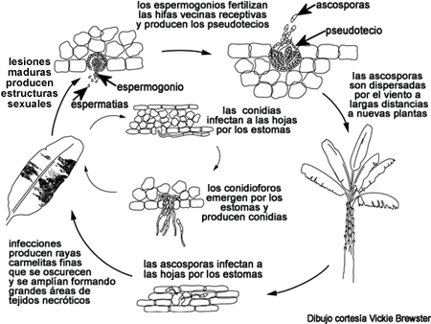](http://www.apsnet.org/edcenter/intropp/lessons/fungi/ascomycetes/Article%20Images/BlackSigatokaEspdiseasecycle.gif)

FUENTE: GONZÁLEZ 1975

**Figura 1.1.: Ciclo de *Micosphaerella fijiensis***

En la Sigatoka negra las ascosporas y en cierta medida las conidias, constituyen los propágulos por los cuales el hongo se disemina.

Las conidias se forman fácilmente bajo humedad alta, especialmente si una película de agua está presente en las hojas. Estas esporas asexuales se diseminan durante acarreos de lluvia y al salpicar causando la propagación local de la enfermedad.

Los pseudotecios maduran cuando los tejidos muertos de la hoja están saturados con agua por aproximadamente 48 horas. Las ascosporas constituyen el primer medio de dispersión a largas distancias y proveen el mayor medio de propagación durante épocas extendidas de tiempo lluvioso. Mycosphaerella fijiensis forma relativamente pocas conidias y por eso se cree que las ascosporas son de más importancia en el ciclo de la enfermedad (6).

PATOGENESIS

Las esporas depositadas en las hojas germinan, si las condiciones de humedad son buenas, emitiendo un tubo germinativo que penetra por los estomas, para luego ramificarse y colonizar varias células vecinas produciendo primero el síntoma característico de “pizca”, y posteriormente las manchas y la necrosis generalizada.

En las plantas, algunos compuestos fenólicos se encuentran constitutivamente y otros son respuestas al ataque de patógenos, a su vez la composición química y concentración de ellos varía.

En el caso de banano y plátano, no son la excepción. Los síntomas de sigatoka en las hojas incluyen lesiones necróticas, algunas pudieran tener un incipiente halo amarillo, sin embargo al coaleser, muchas manchas maduras originan extensas áreas de coloración amarillenta, lo que sugiere que el hongo produce toxinas que intervienen en la patogénesis de la enfermedad.

Esto ha sido comprobado mediante trabajos “in vitro” en diferentes cultivares de bananos, uno de estos componentes tóxicos es el fijiensis, el cual altera el metabolismo de las metioninas produciéndose etileno que influye en la maduración irregular de frutos cuando hay o racimos raquíticos por ausencia de hojas fotosintéticamente activa como para mantener el llenado y maduración de los racimos.

La variabilidad en la respuesta a la toxina del patógeno, junto a las condiciones ambientales, determinará la expresión sintomatológica y severidad de la enfermedad. (7).

* 1. **SISTEMA DE EVALUACIÓN**

Es necesario tener una idea clara y precisa del estado sanitario de la finca, para prevenir daños severos al cultivo y su producción. Por esta razón se deben hacer evaluaciones periódicas sobre la incidencia y severidad de la sigatoka negra en cada finca.

A continuación se presentan la metodología de Stover modificada para la evaluación de incidencia y severidad, estado de desarrollo de la enfermedad, para la determinación del momento para aplicar fungicidas.

Metodología De Stover Modificada Por Gauhl

La evaluación de incidencia y severidad por medio de la Metodología de Stover modificada, permite obtener información bastante detallada de la situación sanitaria de la plantación. La Figura 1.2. Muestra los seis grados que incluye la escala de Stover modificada por Gauhl. El sistema consiste en una estimación visual del área foliar afectada en todas las hojas de plantas próximas a floración, sin necesidad de bajar la hoja.

Para esta evaluación se toman en cuenta todas las hojas presentes excepto la hoja candela y las hojas agobiadas. La hoja más cercana a la hoja candela se considera la hoja N° 1.

El conteo se facilita considerando la distribución en espiral (par e impar) de derecha a izquierda a partir de las hojas 1 y 2 (Figura 1.2.), contando hacia abajo. Para determinar el área foliar afectada debe estimarse visualmente el área total cubierta por todos los síntomas de la enfermedad en cada hoja y calcular el porcentaje de la hoja cubierto por los síntomas.

Para esto es necesario contar con un patrón o modelo que divide la hoja en proporciones porcentuales (8).

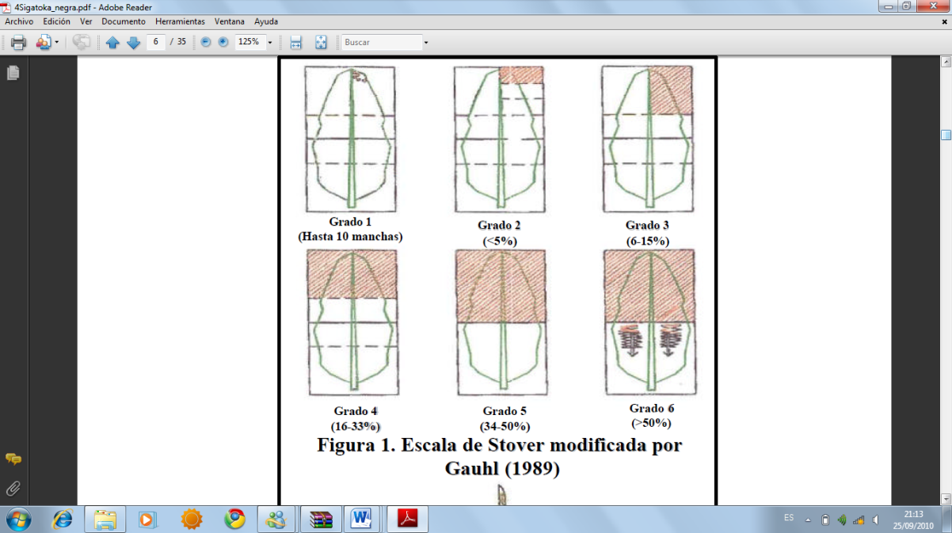

FUENTE: GONZALO BETANCOURT

**Figura 1.2. : Escala de Stover modificada por Gaulhl (1989)**

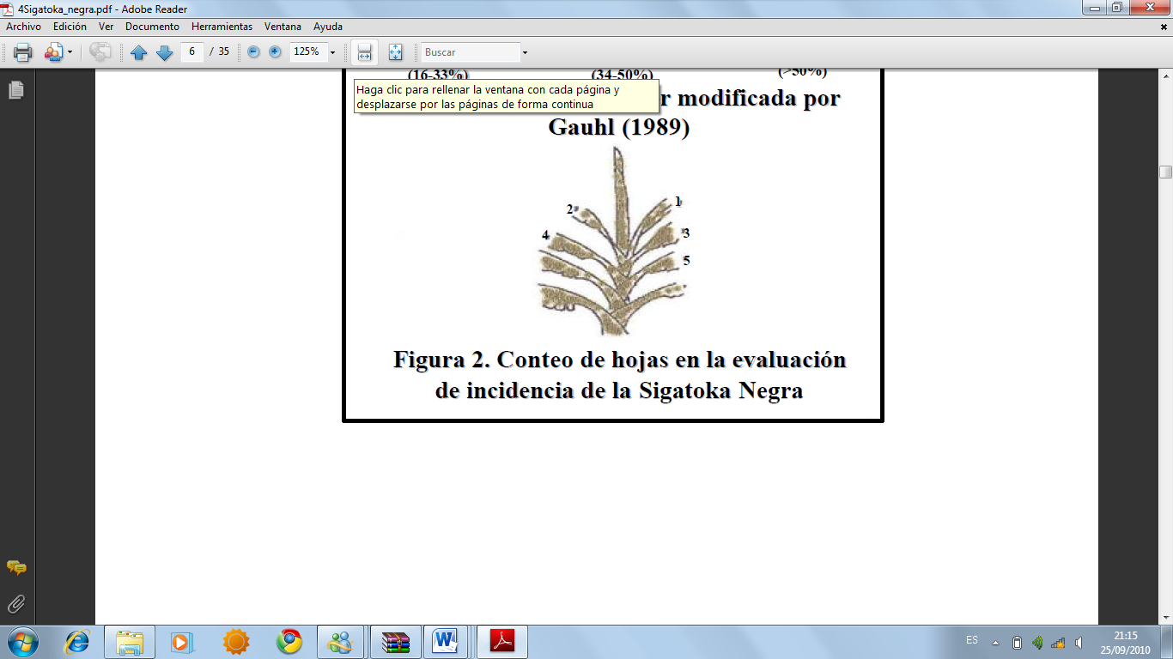

FUENTE: GONZALO BETANCOURT

**Figura 1.3. : Conteo de hojas en la evaluación de incidencia de la Sigatoka Negra**

**CAPITULO 2**

**2. ESTRATEGIA DEL MANEJO DE SIGATOKA NEGRA**

**2.1. MANEJO INTEGRADO**

**2.1.1. CONTROL QUIMICO**

El control químico de la enfermedad está fundamentado en la utilización de productos fungicidas, los cuales deben ser aplicados estratégicamente, según su modo de acción.

La tabla 2.1. [muestra](http://www.monografias.com/trabajos11/tebas/tebas.shtml) los más representativos de sus respectivos [grupos](http://www.monografias.com/trabajos11/grupo/grupo.shtml).

Los fungicidas deben ser aplicados en [mezclas](http://www.monografias.com/trabajos15/separacion-mezclas/separacion-mezclas.shtml) con [aceite](http://www.monografias.com/trabajos35/obtencion-aceite/obtencion-aceite.shtml) mineral para aprovechar el efecto fungistático de éste, a excepción del Bravo 500, el cual presenta incompatibilidad con el aceite y produce fitotoxidad. Las dosis de aceite oscilan entre 5-8 l/ha, según las especificaciones [técnicas](http://www.monografias.com/trabajos6/juti/juti.shtml).

Los métodos de aplicación de los tratamientos pueden ser terrestres con la utilización de motobombas y aplicaciones aéreas, con avionetas o helicópteros. Ambos métodos tienen ventajas y desventajas que pueden ser aprovechadas y corregidas, según conveniencia del productor. (9).

**Tabla 1.**

**Principales fungicidas de acuerdo a su modo acción**

|  |  |  |  |
| --- | --- | --- | --- |
| MODO DE ACCIÓN | FAMILIA | NOMBRE COMERCIAL | DOSIS |
| Sistémicos | Triazoles | Tilt. | 0.4 l/ha |
| Baycor | 0.5 l/ha |
| Pounch | 0.25 l/ha |
| Benzimidazoles | Benlate | 0.3 kg/ha |
| Bavistin | 0.28 kg/ha |
| Derosal | 0.35 kg/ha |
| Penetrantes | Morfolinas | Calixin | 0.6 l/ha |
| Contacto | Dithiocarbamatos | Mancozeb | 0.3 kg/ha |
| Zinneb | 3.0 kg/ha |
| Clorotalonil | Bravo 500 | 2.5 l/ha |

**FUENTE:** [HTTP://WEB.CATIE.AC.CR/INFORMACION/RMIP/RMIP53/HT53-A.HTM](http://web.catie.ac.cr/informacion/Rmip/rmip53/ht53-a.htm)

**2.1.2. CONTROL MECÁNICO**

Las practicas agronómicas juegan un papel importante en el estado fisiológico y sobre el ambiente microclimático dentro de las plantaciones, que puedan crear condiciones desfavorables a la enfermedad. Las más importantes son:

Deshije:Esta práctica consiste en la eliminación de todos los hijos y rebrotes que puedan alterar la densidad de población deseada y lograr una frecuencia en la producción de cada unidad o cepa. Es recomendable seleccionar el primer hijo o brote de la planta madre, siempre y cuando éste se considere de buena calidad; el resto de los hijos deben ser eliminados antes de que alcancen un estado avanzado de desarrollo, pues ya habrán ocasionado daño fisiológico a la planta madre por competencia de luz, nutrimento, agua y espacio vital. Se recomienda dejar uno o dos hijos siguiendo el principio de axialidad.  
Saneamiento: La poda sistemática cada siete o diez días  de hojas  o fracciones de hojas con lesiones maduras,  reduce el período durante el cual estas hojas producen inóculos y tienen un importante impacto en la cantidad de ascósporas que potencialmente alcanzan las nuevas hojas que emergen. Las hojas podadas  depositadas en el suelo se descomponen rápidamente y como promedio, se acorta la duración del período de producción de ascósporas de estas entre seis y ocho semanas, en relación con las que quedan colgantes en las plantas. A demás de esto, la superposición de hojas en el suelo reduce mecánicamente la superficie esporulativa de las hojas, reduciendo la disponibilidad del inóculo.

Manejo y distribución de desechos:El material vegetal de desecho, producto de prácticas de deshije, deshoje y restos de cosecha, es conveniente repicarlos y distribuirlos uniformemente dentro de la plantación y evitar el amontonamiento para contribuir así a la descomposición rápida que reintegrará materia orgánica al suelo, además de favorecer la retención de humedad y retardar el crecimiento de las malezas. (10).

**2.1.3. CONTROL BIOLOGICO**

Investigaciones dirigidas al desarrollo de métodos de control biológico para la Sigatoka negra han sido limitadas porque los controles químicos, que son altamente efectivos y económicos, están ampliamente disponibles a los productores comerciales. Aunque los métodos de control biológico son deseables principalmente para la protección del ambiente, su aplicación con éxito probablemente será difícil porque la Sigatoka negra es una enfermedad policíclica y el tejido susceptible del bananero está presente todo el año. Se han probado varias bacterias epifíticas (incluyendo Pseudomonas, Bacillus y Serratia spp.) para el control de M. fijiensis, pero aún la investigación del control biológico está en sus etapas preliminares.

**2.2. USO DE LA *MELALEUCA ALTERNIFOLIA* EN EL MANEJO INTEGRADO DE SIGATOKA NEGRA**

**2.2.1. DESCRIPCIÓN BOTANICA TAXONOMIA**

Las especies son generalmente [arbustos](http://es.wikipedia.org/wiki/Arbusto) y los [árboles](http://es.wikipedia.org/wiki/%C3%81rbol) que crecen de 2 hasta 30 m de altura, a menudo presentan una [corteza](http://es.wikipedia.org/wiki/Corteza_(%C3%A1rbol)) que se desprende en placas escamosas. Las [hojas](http://es.wikipedia.org/wiki/Hoja) son perennes, dispuestas alternas, de ovaladas a lanceoladas, de 1 a 25 centímetros de largo y de 0.5 a 7 centímetros de ancho, con un borde entero, verde oscuras a gris verdosas.

Las [flores](http://es.wikipedia.org/wiki/Flor) se producen en racimos densos a lo largo de los tallos, cada flor con los [pétalos](http://es.wikipedia.org/wiki/P%C3%A9talo) pequeños finos y un paquete apretado de [estambres](http://es.wikipedia.org/wiki/Estambre). El color de la flor varía de blanco a amarillo o a verdoso rosado, rojo, pálido. La [fruta](http://es.wikipedia.org/wiki/Fruta) es una [cápsula](http://es.wikipedia.org/wiki/C%C3%A1psula_(fruto)) pequeña que contiene numerosas y diminutas [semillas](http://es.wikipedia.org/wiki/Semilla).

El género Melaleuca está muy próximo a [Callistemon](http://es.wikipedia.org/wiki/Callistemon), la diferencia principal entre los géneros es que los [estambres](http://es.wikipedia.org/wiki/Estambre) están generalmente libres en Callistemon pero se agrupan en paquetes en Melaleuca.

En la naturaleza, las plantas de Melaleuca se encuentran generalmente en bosque, arbolado o matorral abierto, particularmente a lo largo de arroyos y de los bordes de los pantanos. (11).

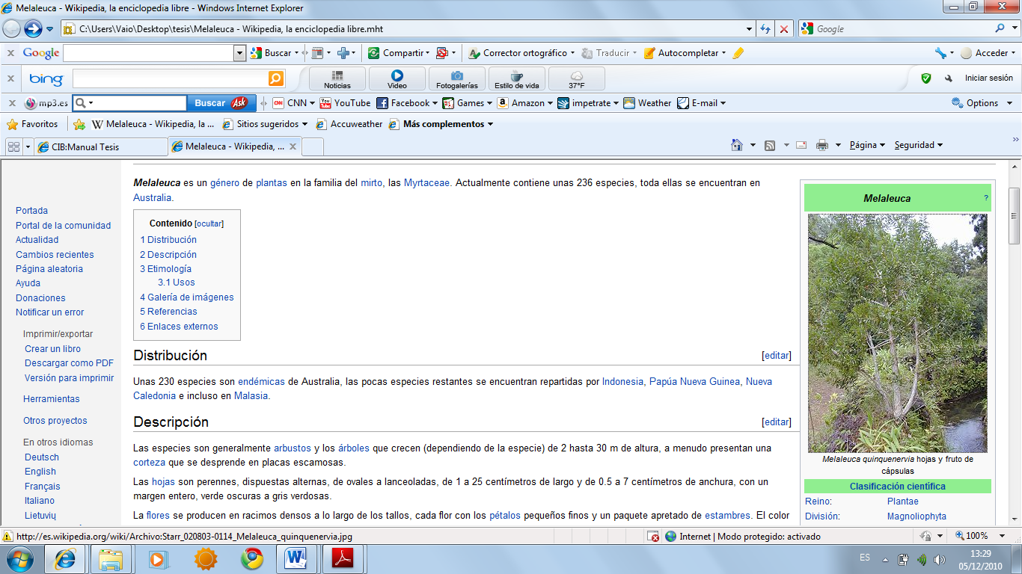

FUENTE: [BURM.](http://es.wikipedia.org/wiki/Burm.) EX [KUNTZE](http://es.wikipedia.org/wiki/Kuntze) (1891), NOM. ILLEG.

**Figura 2.1. : Árbol de *Melaleuca alternifolia***

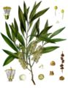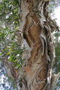

FUENTE: [BURM.](http://es.wikipedia.org/wiki/Burm.) EX [KUNTZE](http://es.wikipedia.org/wiki/Kuntze) (1891), NOM. ILLEG.

**Figura 2.2.: corteza, hojas y flores de *Melaleuca Alternifolia***

**Tabla 2.**

***Clasificación taxonómica de Melaleuca alternifolia***

|  |  |
| --- | --- |
| **Reino** | Plantae |
| **División** | Magnoliophyta |
| **Clase** | Magnoliopsida |
| **Orden** | Myrtales |
| **Familia** | Myrtaceae |
| **Subfamilia** | Myrtoideae |
| **Género** | Melaleuca |
| **Especie** | *Melaleuca alternifolia* |

**2.2.2. DISTRUBUCIÓN GEOGRAFICA**

*Melaleuca alternifolia* es endémica de Australia, las pocas especies restantes se encuentran repartidas por [Indonesia](http://es.wikipedia.org/wiki/Indonesia), [Papúa Nueva Guinea](http://es.wikipedia.org/wiki/Pap%C3%BAa_Nueva_Guinea), [Nueva Caledonia](http://es.wikipedia.org/wiki/Nueva_Caledonia) e incluso en [Malasia](http://es.wikipedia.org/wiki/Malasia). (12).

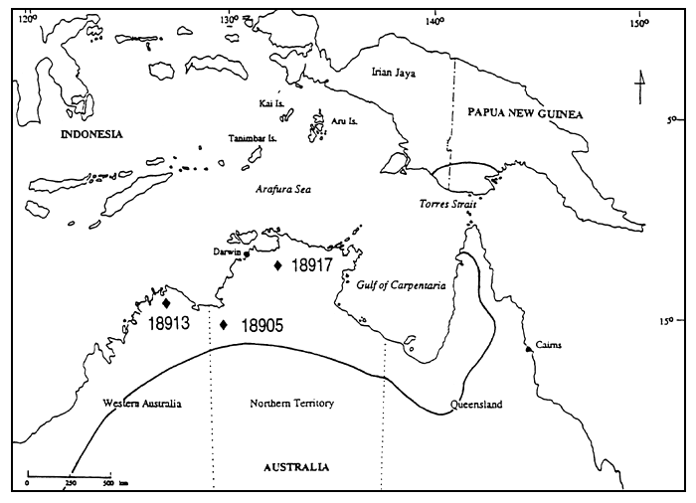

FUENTE: FUENTE: WWW.FAO.ORG/DOCREP

**Figura 2.3.: *Distribución natural y localización de las estaciones de recolección de semilla de M. Alternifolia (el mapa incluye solamente el ámbito geográfico del norte de Australia y sur de Nueva Guinea)***

**2.2.3. PROPIEDADES Y USOS GENERALES DE ESTAS ESPECIES**

El aceite esencial obtenido de la destilación de la planta *Melaleuca alternifolia* compuesto por más de 100 elementos, sobre todo monoterpenos, sesquiterpenos y sus alcoholes.   
Este aceite natural es antiséptico, fungicida y bactericida muy eficiente que posee muchas aplicaciones tanto en la salud como en la industria cosmética.

El aceite del árbol tiene amplia aplicación como antiséptico de uso general para el cuidado de la piel. Es particularmente útil en el cuidado de la piel contra hongos y levaduras dermatofitos y bacterias. También actúa sobre pequeñas inflamaciones (Picaduras de insectos) y sobre parásitos externos como garrapatas.

El componente activo del aceite de árbol es el terpinen-4-ol. Aunque cada partida varia en su composición (bien sea por origen geográfico, climatológica o época) todos los estándares internacionales sobre el aceite especifican una cantidad mínima aceptable de terpinen-4-ol sea del 30%.

En respuesta a la revisión a la que ha sido sometida en Europa, se han buscado indicadores del nivel de oxidación y por ende el riesgo alergénico.

En Australia, las especies de Melaleuca son las plantas base de alimentación de las [larvas](http://es.wikipedia.org/wiki/Larva) de las [polillas](http://es.wikipedia.org/wiki/Polilla) [hepialidas](http://es.wikipedia.org/w/index.php?title=Hepialidae&action=edit&redlink=1) del género [Aenetus](http://es.wikipedia.org/wiki/Aenetus) entre las que se incluyen A. ligniveren. Estas se introducen horizontalmente en el tronco y descienden verticalmente.

Los estudios científicos han demostrado que el aceite de [*Melaleuca alternifolia*](http://es.wikipedia.org/wiki/Melaleuca_alternifolia) es altamente eficaz [tópico](http://es.wikipedia.org/wiki/T%C3%B3pico) [antibacteriano](http://es.wikipedia.org/wiki/Antibacteriano) y [antihongos](http://es.wikipedia.org/w/index.php?title=Antihongos&action=edit&redlink=1), aunque puede ser tóxico cuando es injerido internamente en dosis grandes o por los niños. En casos raros, los productos tópicos se pueden absorber por la piel y resultar en toxicidad. Luego de varias investigaciones se descubrió que este árbol es un derivado natural que mejora un gran número de padecimientos y problemas en la piel. Los aceites de Melaleuca pueden encontrarse como parte integrante en soluciones orgánicas que proclaman eliminar las [verrugas](http://es.wikipedia.org/wiki/Verruga), incluyendo el [papillomavirus humano](http://es.wikipedia.org/w/index.php?title=Papillomavirus_humano&action=edit&redlink=1). (13).

**2.2.4. COMPOSICIÓN QUÍMICA**

Terpinoleno, 1,8-Cineol, alfa-Terpineol, gamma-Terpineno, p-Cymeno, Terpinen-4-ol, alfa-Terpineno, Limoneno, Sabineno, Aromadendreno, delta-Cadineno, Globulol, Viridiforol, alfa-Pineno. (14).

**2.2.5. ACTIVIDAD FUNGICIDA**

Melaleuca alternifolia con acción biofungicida de acción multisitio que controla la Sigatoka negra y es una nueva herramienta para la producción sostenible de bananos y plátanos, con importantes valores agregados para el entorno humano y el medio ambiente.

Los componentes naturales contenidos en *Melaleuca Alternifolia* ofrecen múltiples modos de acción sobre las células de hongos y bacterias.

La actividad fungicida y antimicrobiana del extracto de *Melaleuca Alternifolia* contra hongos patógenos es consecuencia de su capacidad de alterar la barrera de permeabilidad de las estructuras de membrana de organismos vivos en diferentes sitios de acción:

1. Destruye la integridad celular.
2. Aumentan la permeabilidad de membranas.
3. Causan pérdida de citoplasma.
4. Inhiben la respiración y procesos de transporte de iones.

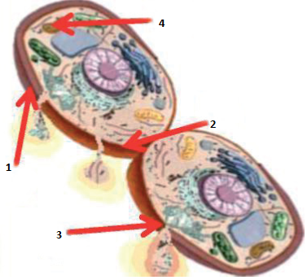

FUENTE:BIOMOR

***Figura 2.4.: Acción del extracto Hecho sobre células de levadura y mitocondrias aisladas***

**Actividad curativa**

Una serie de ensayos que incluyeron varias pruebas de demostración a escala semicomercial demostraron que Timorex Gold® hecho a base de extractos de *Melaleuca Alternifolia* posee propiedades curativas excepcionales contra el hongo *Mycosphaerella fijiensis* que es el causante de la Sigatoka negra, según se observa en los estadios de desarrollo 1 a 4.

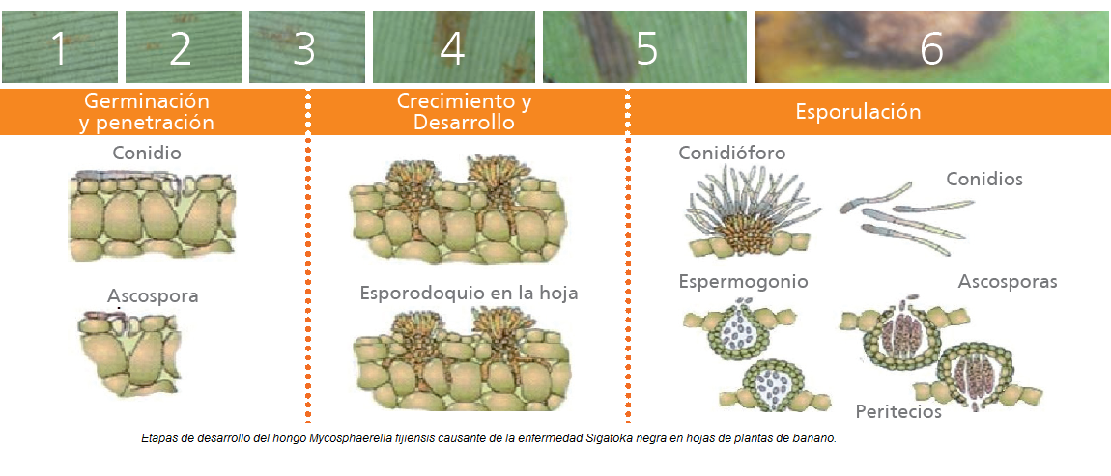

Fu

FUENTE:BIOMOR

**Figura 2.5.: Etapas de desarrollo del hongo Mycosphaerella fijiensis en hojas de plantas de banano.**

*Melaleuca alternifolia* penetra en el tejido de la planta a través de la cutícula (capa cerosa) al mesófilo de empalizada de las hojas de banano. Esto permite prevenir o detener el desarrollo del hongo a través del contacto con las estructuras del mismo que pudiesen estar creciendo dentro de la estructura de la hoja. (14).

**CAPITULO 3**

1. **MATERIALES Y MEDOTOS**
   1. **UBICACIÓN, LOCALIZACIONES GEOGRAFICA Y ECOLOGIA**

El ensayo fue realizado en 3 provincias productoras de banano en el litoral ecuatoriano GUAYAS, LOS RIOS, Y EL ORO, para ello se seleccionó fincas en las cuales se realizaron múltiples aplicaciones conforme indica cada tratamiento, las condiciones en campo son diferentes en cada finca por ello se observa comportamientos diferentes en cuanto la evolución de la enfermedad y esto se debe al tipo de manejo que tiene cada una de ellas, el clima en particular que poseen según el área geográfica en la que se encuentra.

TABLA 3.

Datos geográficos y climatológicos de las haciendas bananeras y por provincias

|  |  |  |  |  |  |  |
| --- | --- | --- | --- | --- | --- | --- |
| **Provincias** | **Latitud Sur** | **Longitud Oeste** | **Altitud (msnm)** | **Temperatura (°C)** | **Precipitación (mm)** | **H.R (%)** |
|
| Guayas | 3° 0' | 80° 0' | 10 | 26 +/- 2 | 1000 | 76 |
| Los Ríos | 1º 33' | 79º 45' | 6 | 31 +/- 3 | 1867 | 85 |
| El Oro | 3°30'39'' | 80°0'4'' | 13 | 30.5 +/- 1 | 1500 | 76 |

Guayas: en la provincia del Guayas se seleccionó una finca la cual pertenece al señor Javier Guevara Alarcón el nombre de la finca es Elvia María y está ubicada en el recinto el Palmar Parroquia Mariscal Sucre, los procesos de que este productor realiza se ajustan a un modelo de producción orgánica, la plantación al momento tiene 2 años en producción y su propiedad cuenta con un sistema de riego no convencional (ver figura 3.1) un buen sistema de drenaje y una fertilización pobre en macronutrientes sin embarco su producción semanal está bordeando las 60 cajas semanales en un área de 8Ha.

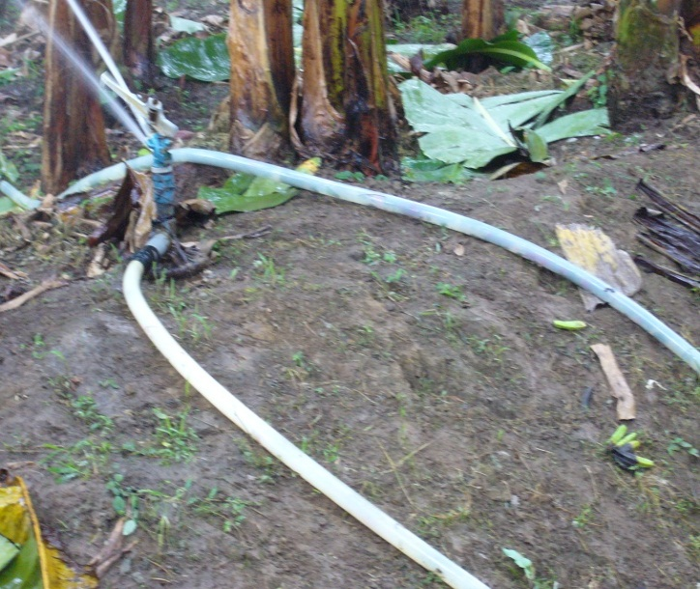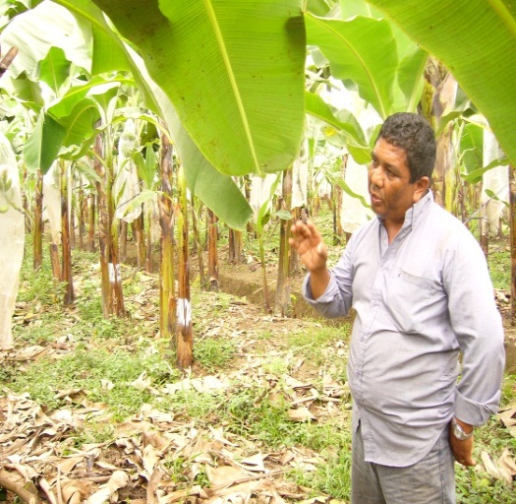

FUENTE: EL AUTOR

*Figura 3.1.: condiciones físicas de la finca provincia del Guayas*

LOS RIOS: el experimento fue realizado en la hacienda la Fortuna la cual pertenece al señor Chin Kuan Chu Toi y está ubicada en el cantón Quevedo parroquia San Carlos recinto Chipe las condiciones que presenta esta plantación son bastante buenas cuenta con riego por aspersión, con amplios canales para el drenaje de agua, la plantación proviene de plantas meristematicas provenientes de la casa comercial Agripac, al momento de realizar el ensayo tenía 4 meses de haber sido trasplantada

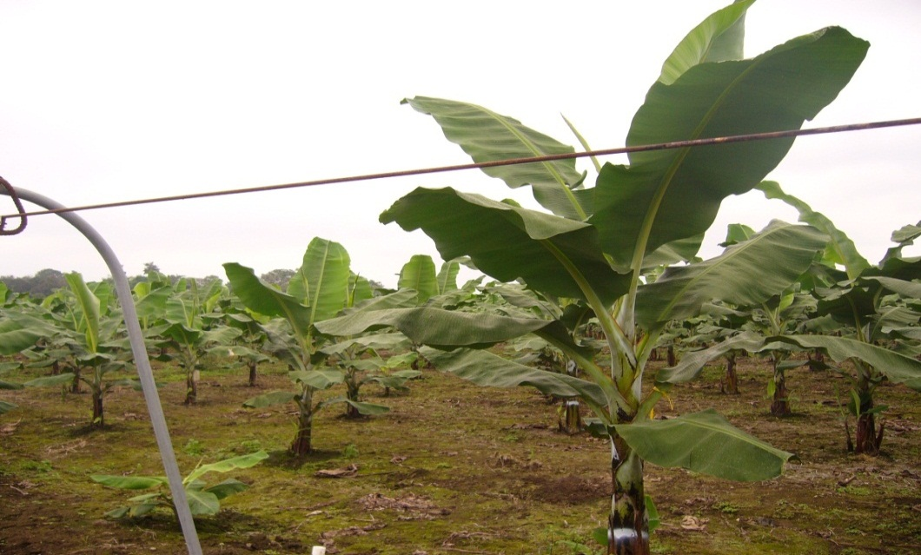

FUENTE: EL AUTOR

Figura 3.2.: infraestructura y condiciones físicas de la plantación provincia de los Ríos

EL ORO: el sitio en donde se llevó este ensayo fue en la hacienda Santa Gertrudis #6 ubicada en el barrio 20 de Enero, cantón el Guabo su propietario el señor Diego Ernesto Delgado Charria indico que su propiedad era usada como potrero, actualmente cultivado con banano cuenta con 30Ha. En aquel entonces cuando se realizan las evaluaciones del producto el cultivo tenía 4 meses desde su trasplante, y utilizaba técnicas de riego como inundación, realizaba técnicas de realización a base de Urea al 46% adicionalmente a esto el productor aplicaba también acido húmico cada 3 meses.

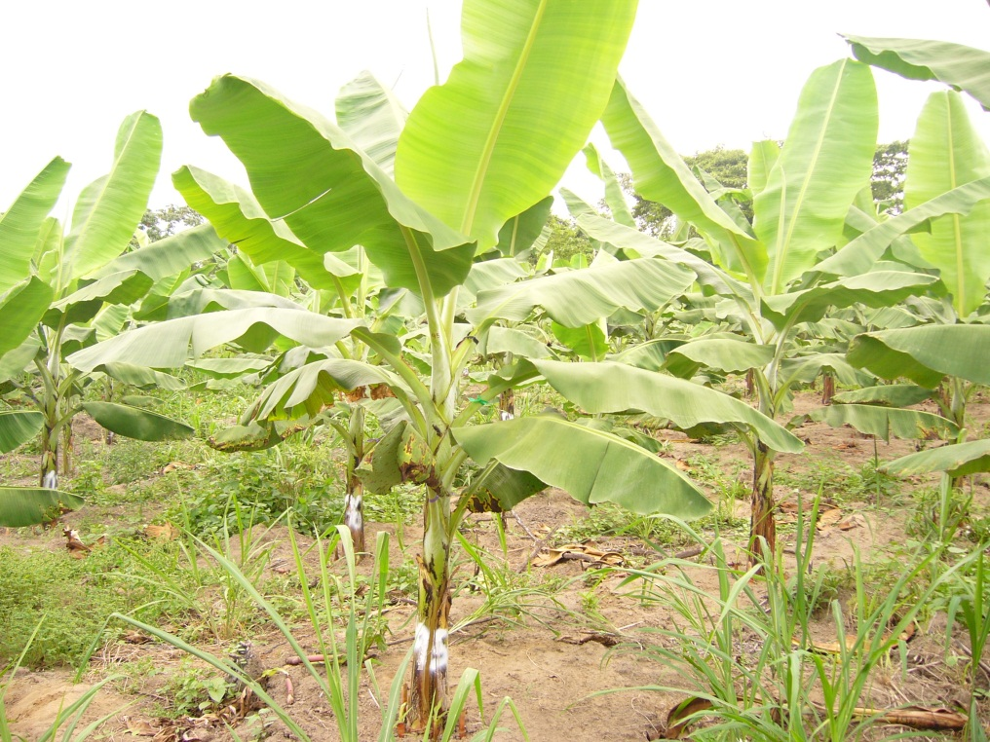

FUENTE: EL AUTOR

Figura 3.3.: condiciones físicas de la plantación provincia de El Oro

* 1. METODOLGIA
     1. **SISTEMA DE MUESTREO DE BANANO**

Para realizar el de ensayos se consideró una serie de variables no controlables tales como el clima, tipo de suelo, el manejo que el productor realiza tales como fertilización podas sanitarias, etc.; por lo que se optó realizar una selección de plantas que cumplan con las siguientes características; una altura promedio entre 2.00m. y 1.50m., con un mínimo de 9 hojas, las plantas utilizadas en cada uno de los ensayos estuvieron distribuidas en una área de 1Ha. Estas plantas fueron marcadas y numeradas de tal manera que nadie las toque durante el proceso de evaluación

* + 1. **PLANTEAMIENTOS Y PROTOCOLOS DEL EXPERIMENTO**
       1. **FACTORES EN ESTUDIO**

El ensayo fue realizado en 3 provincias productoras de banano en el litoral Ecuatoriano GUAYAS, LOR RIOS, EL ORO, las cuales son afectas por la enfermad Sigatoka negra

Para obtener información sobre el desarrollo y evolución de los estadios del agente causal de esta enfermedad *Mycosphaerella Fijiensis* se realizó evaluaciones semanales en cada uno de las provincias, los protocolos de evaluación fueron descritos de la siguiente manera:

A cada uno de las plantas seleccionadas se las dividió a su vez en 3 niveles, el estrato aéreo hoja #3, el estrato medio hoja #5, el estrato bajo hoja #8 esto se lo realizo con el fin de observar hasta qué grado de severidad podemos controlar a la enfermedad con las diversas concentraciones de 300cc. ,400cc., 500cc. del extracto de *Melaluca Alternifolia*.

Se consideró también el uso de dos tipos de vehículos para la adsorción del producto, se trata de agua, y una emulsión de agua y aceite agrícola.

La aplicación del producto se realizó con ayuda de bombas a motor una con las boquillas convencionales y otras con la boquilla electroestática

* + - 1. **ARREGLOS DE TRATAMIENTOS EN ESTUDIO**

Para llevar a cabo la parte práctica en cada uno de los ensayos se establecieron parámetros tales como la cantidad del extracto, el número de aplicaciones, el tipo de solvente, y el tipo de boquilla que se utilizó en cada una de las plantas manteniendo el siguiente orden:

* + 1. **MONITOREO De LA SIGATOKA NEGRA**
       1. **SISTEMA DE EVALUACION**

La evaluación realizada en campo fue utilizando la metodología de STOVER modificada por Gauhl en las 380 plantas seleccionadas y únicamente las hojas distribuidas en los niveles ya antes mencionado durante 4 semanas y en las tres provincias estudiadas, aquí observamos la evolución de los síntomas causados por sigatoka negra, el ritmo de emisión foliar y el incremento del estadio en dependencia de cada uno de los tratamientos

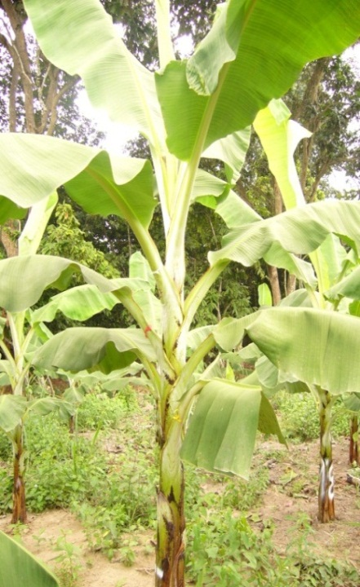 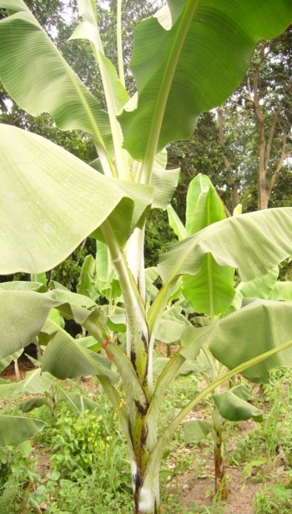

FUENTE: EL AUTOR

**Figura 3.4.: Hojas seleccionadas a evaluarse**

* + - 1. **APLICACIÓN DEL EXTRACTO**

**Aplicación de “*Melaleuca alternifolia"***

Conociendo ya los múltiples beneficios que ofrece el extracto de *Melaleuca Alternifolia* se utilizó un producto que tiene por ingrediente activo el extracto de esta planta su nombre comercial es TIMOREX GOLD y tiene una concentración de 223cc.

Se calculó mediante la fórmula C1B1=C2B2 para llegar a obtener la cantidad deseada del extracto quedando de la siguiente manera:

Se utilizó la cantidad de 8.87cc de producto comercial en un litro de solvente en las plantas que contengan los tratamientos con una concentración de 300cc. de ingrediente activo; 11.8cc de producto comercial en un litro de solvente para las plantas que están seleccionadas en los tratamiento con una concentración de 400cc. de ingrediente activo; y 14.7cc de producto comercial para 1 litro de solvente a aquellos tratamientos que contengan 500cc de ingrediente activo.

* + - 1. **EQUIPOS Y MATERIALES UTILIZADOS**

Para la ejecución en cada uno de los ensayos se hizo uso de múltiples materiales y equipos como también de insumos entre ellos tenemos

*Materiales para la selección de plantas en campo*

Con el fin de que nadie toque las plantas a evaluarse se realizó una marcación de las mismas para ello se utilizo

* Pintura en aéreo sol color blanco: con ello enumeramos las plantas
* Cintas de colores: se utilizaron 3 colores de cintas distintos con el fin de identificar y marcar las hojas evaluadas
* Clavos: se utilizaron para reforzar la numeración en el pseudo-tallo como era de esperarse los números pintados se perdían con el pasar de los días debido al crecimiento diametral de la planta

*Materiales e insumos para la preparación la solución*

* Jeringuilla de 12cc.: se hizo uso para medir la dosis exacta del extracto
* Jarra graduada: se utilizó para medir la cantidad exacta de agua y también para medir la cantidad de aceite agrícola utilizadas en la solución
* Balde de 25Lts: aquí se realizaban las mezclas
* TIMOREX GOLD: presentación comercial del extracto de *Melaleuca alternifolia*
* Aceite agrícola
* Agua

*Equipos utilizados*

* Bombas de mochila a motor
* Boquilla electroestática
* Cámara fotográfica: se reportó semana a semana el crecimiento de la enfermedad
  + - 1. **INTERVALOS DE APLICACIONES**

Para poder identificar cual es la dosis más eficaz en el control de *Micosphaerella Fijiensis* se evaluaron todas las interacciones posibles reflejadas en cada uno de los tratamientos, las evaluaciones se realizaban semanalmente en un lapso total de cuatro semanas es decir la semana 1 del ensayo fue el punto de partida en donde se realizó la primera evaluación y la primera aplicación, en la semana 3 se realizó la última aplicación, y en la semana 4 se evaluó el efecto de la última aplicación y es por ello se pudo estimar el desarrollo de la enfermedad.

Tabla 4.

Fechas de las observaciones realizadas.

|  |  |  |  |
| --- | --- | --- | --- |
|  | EL ORO | GUAYAS | LOS RIOS |
| Obsv. 1 | 16/06/10 | 18/06/10 | 10/08/10 |
| Obsv. 2 | 23/06/10 | 25/06/10 | 17/08/10 |
| Obsrv. 3 | 30/06/10 | 02/07/10 | 24/08/10 |
| Obsrv. 4 | 07/06/10 | 09/07/10 | 31/08/10 |

FUENTE: EL AUTOR

* 1. ANALISIS ESTADISTICO

El presente análisis estadístico se calculó el desarrollo de la enfermedad, se determinó el índice de severidad mediante las formula de Towsend y Heuberguer.(15):

$$IS=\sum{\frac{nb}{\left(N-1\right)T}*100}$$

Dónde: IS= Índice de severidad

n= Número de hojas en cada grado.

b= Grado.

N= Número de grados empleados en la escala.

T= Número total de hoja evaluadas.

Los datos obtenidos durante las cuatro observaciones realizadas fueron resumidos con la siguiente formula de área bajo la curva utilizando la fórmula de integración de Reimann.

$$AUC=\sum_{i=1}^{n-i}{\frac{x_{i}+x_{i+1}}{2}*(t_{i+1}-t_{i})}$$

Las diferencias estadísticas significativas entre los tratamientos se obtuvieron mediante la aplicación del estadístico de kruskal Wallis ya que los datos muestran un comportamiento no paramétrico y se planteó la hipótesis nula (H0) como sigue:

**H0: D(X1) = D(X2); Vs H1: E(X1) ≠ E(X2)**

En donde:

**D(X1) es la media de los valores de la escala STOVER**

**D(X2) es la media de los valores del grado de infección de la enfermedad**

La presente prueba nos permitió confirmar la existencia de diferencias estadísticamente significativas entre los conjuntos de datos analizados

Se determinó al mejor tratamiento mediante la prueba del análisis de la varianza no paramétrica (ANOVA), para la comprobación de la normalidad se empleó la prueba de KRUSKAL WALLIS La hipótesis nula considerada en el Análisis de la Varianza fue: que las medias de los tratamientos sean estadísticamente iguales (**H0: µ1=µ2)** a un nivel de confianza del 95%.

* Se hizo uso del paquete estadístico InfoStat, cabe mencionar que los datos procesados fueron sometidos a cambios mediante el modelo matemático ABC(área bajo la curva), que en si nos indica el proceso de evolución de la enfermedad con respecto al tiempo de evaluación.
* El análisis efectuado para cada uno de los ensayos realizados fue un análisis de la varianza no paramétrica KRUSKAL WALLIS ya que los datos recopilados en campo mostraron un comportamiento muy alejado a una normalidad.
* Cada tratamiento fue desglosado en factores analizando los datos de forma matricial y así observar la influencia de que tiene cada uno de ellos sobre el desarrollo de la enfermedad, este proceso se lo llevo acabó en cada uno de las hojas evaluadas.
* Se realizó también un análisis de la varianza utilizando comparaciones TUKEY para determinar la mejor combinación de factores en el control de la enfermedad.

**CAPITULO 4**

1. **RESULTADOS Y DISCUSIÓN**
   1. **Evaluación de los tratamientos**

Se evaluaron 38 tratamientos distintos en tres provincias productoras de banano siguiendo los protocolos antes descritos los cuales nos dieron como resultados:

La hipótesis nula considerada en el Análisis de la Varianza fue: que las medias de los tratamientos sean estadísticamente iguales (**H0: µ1=µ2)** a un nivel de confianza del 95%. En la prueba de Shapiro-Wilks se probó la hipótesis nula de normalidad.

**Tabla 5.**

**Prueba de normalidad provincia de Los Rios**

**Shapiro-Wilks (modificado)**

Variable n Media D.E. W* p(Unilateral D)_

ESTADIO 380 1.63 0.46 0.65 <0.0001____

FUENTE: EL AUTOR

**Tabla 6.**

**Prueba de normalidad provincia de El Oro**

**Shapiro-Wilks (modificado)**

Variable n Media D.E. W* p(Unilateral D)

ESTADIO 380 0.06 0.02 0.75 <0.0001_

FUENTE: EL AUTOR

**Tabla 7.**

**Prueba de normalidad provincia del Guayas**

**Shapiro-Wilks (modificado)**

Variable n Media D.E. W* p(Unilateral D)

ESTADIO 380 0.08 0.02 0.76 <0.0001_

FUENTE: EL AUTOR

Demostrado esto fue necesario realizar un análisis de la varianza que establezca las diferencias entre los tratamiento y los ubique en orden de importancia.

El Análisis de la Varianza no paramétrico realizado para la determinación del tratamiento que ejerzan un control sobre la enfermedad y poder determinar el tiempo de evolución de los síntomas de Sigatoka Negra.

**Tabla 8.**

**Análisis de la varianza no paramétrica provincia de los Ríos Prueba de Kruskal Wallis**

|  |  |  |  |  |  |
| --- | --- | --- | --- | --- | --- |
| Variable | Tratamientos | Medias | D.E. | H | p |
| ESTADIO | T1 | 1.17 | 0.14 | 265.08 | <0.0001 |
| ESTADIO | T | 1.97 | 0.08 |  |  |
| ESTADIO | 1111 | 1.07 | 0.08 |  |  |
| ESTADIO | 1112 | 1.07 | 0.13 |  |  |
| ESTADIO | 1113 | 1.07 | 0.19 |  |  |
| ESTADIO | 1121 | 1.97 | 0.21 |  |  |
| ESTADIO | 1122 | 2.07 | 0.24 |  |  |
| ESTADIO | 1123 | 2.07 | 0.24 |  |  |
| ESTADIO | 1211 | 1.97 | 0.16 |  |  |
| ESTADIO | 1212 | 2.07 | 0.18 |  |  |
| ESTADIO | 1213 | 2.07 | 0.15 |  |  |
| ESTADIO | 1221 | 1.07 | 0.27 |  |  |
| ESTADIO | 1222 | 1.07 | 0.09 |  |  |
| ESTADIO | 1223 | 1.07 | 0.23 |  |  |
| ESTADIO | 2111 | 1.07 | 0.08 |  |  |
| ESTADIO | 2112 | 1.07 | 0.1 |  |  |
| ESTADIO | 2113 | 1.07 | 0.11 |  |  |
| ESTADIO | 2121 | 2.07 | 0.19 |  |  |
| ESTADIO | 2122 | 1.17 | 0.09 |  |  |
| ESTADIO | 2123 | 1.07 | 0.11 |  |  |
| ESTADIO | 2211 | 2.07 | 0.25 |  |  |
| ESTADIO | 2212 | 1.17 | 0.14 |  |  |
| ESTADIO | 2213 | 1.07 | 0.18 |  |  |
| ESTADIO | 2221 | 1.07 | 0.18 |  |  |
| ESTADIO | 2222 | 1.07 | 0.19 |  |  |
| ESTADIO | 2223 | 1.07 | 0.22 |  |  |
| ESTADIO | 3111 | 2.04 | 0.25 |  |  |
| ESTADIO | 3112 | 2.04 | 0.24 |  |  |
| ESTADIO | 3113 | 1.04 | 0.26 |  |  |
| ESTADIO | 3121 | 1.07 | 0.17 |  |  |
| ESTADIO | 3122 | 1.07 | 0.27 |  |  |
| ESTADIO | 3123 | 1.07 | 0.11 |  |  |
| ESTADIO | 3211 | 1.07 | 0.24 |  |  |
| ESTADIO | 3212 | 1.07 | 0.16 |  |  |
| ESTADIO | 3213 | 1.07 | 0.18 |  |  |
| ESTADIO | 3221 | 1.94 | 0.08 |  |  |
| ESTADIO | 3222 | 2.04 | 0.19 |  |  |
| ESTADIO | 3223 | 2.04 | 0.22 |  |  |

|  |  |  |  |  |  |
| --- | --- | --- | --- | --- | --- |
| Trat. | Medias | Ranks |  |  |  |
| 3113 | 1.04 | 6.00 | A |  |  |
| 2113 | 1.07 | 126.50 |  | B |  |
| 2112 | 1.07 | 126.50 |  | B |  |
| 2111 | 1.07 | 126.50 |  | B |  |
| 1223 | 1.07 | 126.50 |  | B |  |
| 1222 | 1.07 | 126.50 |  | B |  |
| 2213 | 1.07 | 126.50 |  | B |  |
| 2221 | 1.07 | 126.50 |  | B |  |
| 2123 | 1.07 | 126.50 |  | B |  |
| 2222 | 1.07 | 126.50 |  | B |  |
| 2223 | 1.07 | 126.50 |  | B |  |
| 1221 | 1.07 | 126.50 |  | B |  |
| 3212 | 1.07 | 126.50 |  | B |  |
| 1113 | 1.07 | 126.50 |  | B |  |
| 1112 | 1.07 | 126.50 |  | B |  |
| 1111 | 1.07 | 126.50 |  | B |  |
| 3213 | 1.07 | 126.50 |  | B |  |
| 3121 | 1.07 | 126.50 |  | B |  |
| 3122 | 1.07 | 126.50 |  | B |  |
| 3211 | 1.07 | 126.50 |  | B |  |
| 3123 | 1.07 | 126.50 |  | B |  |
| T1 | 1.17 | 140.50 |  | B |  |
| 2212 | 1.17 | 147.45 |  | B |  |
| 2122 | 1.17 | 147.45 |  | B |  |
| 3221 | 1.94 | 252.50 |  |  | C |
| 3112 | 2.04 | 266.50 |  |  | C |
| 3111 | 2.04 | 266.50 |  |  | C |
| 3223 | 2.04 | 266.50 |  |  | C |
| 3222 | 2.04 | 266.50 |  |  | C |
| 1121 | 1.97 | 303.00 |  |  | C |
| 1211 | 1.97 | 315.05 |  |  | C |
| T | 1.97 | 315.05 |  |  | C |
| 1122 | 2.07 | 336.00 |  |  | C |
| 2211 | 2.07 | 336.00 |  |  | C |
| 2121 | 2.07 | 336.00 |  |  | C |
| 1213 | 2.07 | 336.00 |  |  | C |
| 1212 | 2.07 | 336.00 |  |  | C |
| 1123 | 2.07 | 336.00 |  |  | C |

*Letras distintas indican diferencias significativas(p<= 0.05)*

FUENTE: EL AUTOR

**Tabla 9.**

**Análisis de la varianza no paramétrica provincia de El Oro Prueba de Kruskal Wallis**

|  |  |  |  |  |  |
| --- | --- | --- | --- | --- | --- |
| Variable | Tratamientos | Medias | D.E. | H | p |
| ESTADIO | T1 | 0.04 | 0.28 | 291.71 | <0.0001 |
| ESTADIO | T | 0.11 | 0.1 |  |  |
| ESTADIO | 1111 | 0.07 | 0.15 |  |  |
| ESTADIO | 1112 | 0.07 | 0.04 |  |  |
| ESTADIO | 1113 | 0.04 | 0.35 |  |  |
| ESTADIO | 1121 | 0.07 | 0.27 |  |  |
| ESTADIO | 1122 | 0.07 | 0.32 |  |  |
| ESTADIO | 1123 | 0.07 | 0.01 |  |  |
| ESTADIO | 1211 | 0.07 | 0.16 |  |  |
| ESTADIO | 1212 | 0.07 | 0.26 |  |  |
| ESTADIO | 1213 | 0.07 | 0.13 |  |  |
| ESTADIO | 1221 | 0.07 | 0.09 |  |  |
| ESTADIO | 1222 | 0.07 | 0.01 |  |  |
| ESTADIO | 1223 | 0.07 | 0.22 |  |  |
| ESTADIO | 2111 | 0.07 | 0.34 |  |  |
| ESTADIO | 2112 | 0.04 | 0.25 |  |  |
| ESTADIO | 2113 | 0.04 | 0.03 |  |  |
| ESTADIO | 2121 | 0.07 | 0.02 |  |  |
| ESTADIO | 2122 | 0.07 | 0.17 |  |  |
| ESTADIO | 2123 | 0.04 | 0.18 |  |  |
| ESTADIO | 2211 | 0.07 | 0.15 |  |  |
| ESTADIO | 2212 | 0.07 | 0.34 |  |  |
| ESTADIO | 2213 | 0.04 | 0.13 |  |  |
| ESTADIO | 2221 | 0.07 | 0.24 |  |  |
| ESTADIO | 2222 | 0.07 | 0.27 |  |  |
| ESTADIO | 2223 | 0.04 | 0.2 |  |  |
| ESTADIO | 3111 | 0.04 | 0.22 |  |  |
| ESTADIO | 3112 | 0.04 | 0.05 |  |  |
| ESTADIO | 3113 | 0.00 | 0.35 |  |  |
| ESTADIO | 3121 | 0.07 | 0.17 |  |  |
| ESTADIO | 3122 | 0.04 | 0.3 |  |  |
| ESTADIO | 3123 | 0.04 | 0.29 |  |  |
| ESTADIO | 3211 | 0.07 | 0.23 |  |  |
| ESTADIO | 3212 | 0.04 | 0.1 |  |  |
| ESTADIO | 3213 | 0.04 | 0.19 |  |  |
| ESTADIO | 3221 | 0.07 | 0.37 |  |  |
| ESTADIO | 3222 | 0.04 | 0.16 |  |  |
| ESTADIO | 3223 | 0.04 | 0.3 |  |  |

|  |  |  |  |  |  |
| --- | --- | --- | --- | --- | --- |
| Trat. | Medias | Ranks |  |  |  |
| 3113 | 0.03 | 35.50 | A |  |  |
| 3112 | 0.04 | 85.50 | A |  |  |
| 3122 | 0.04 | 85.50 | A |  |  |
| 3123 | 0.04 | 85.50 | A |  |  |
| 2113 | 0.04 | 85.50 | A |  |  |
| 2112 | 0.04 | 85.50 | A |  |  |
| 2223 | 0.04 | 85.50 | A |  |  |
| 3111 | 0.04 | 85.50 | A |  |  |
| 2213 | 0.04 | 85.50 | A |  |  |
| 3222 | 0.04 | 85.50 | A |  |  |
| 3223 | 0.04 | 85.50 | A |  |  |
| T1 | 0.04 | 85.50 | A |  |  |
| 1113 | 0.04 | 85.50 | A |  |  |
| 3212 | 0.04 | 85.50 | A |  |  |
| 2123 | 0.04 | 85.50 | A |  |  |
| 3213 | 0.04 | 85.50 | A |  |  |
| 2221 | 0.07 | 265.50 |  | B |  |
| 2222 | 0.07 | 265.50 |  | B |  |
| 3221 | 0.07 | 265.50 |  | B |  |
| 3211 | 0.07 | 265.50 |  | B |  |
| 3121 | 0.07 | 265.50 |  | B |  |
| 2212 | 0.07 | 265.50 |  | B |  |
| 1123 | 0.07 | 265.50 |  | B |  |
| 1211 | 0.07 | 265.50 |  | B |  |
| 1212 | 0.07 | 265.50 |  | B |  |
| 1122 | 0.07 | 265.50 |  | B |  |
| 1111 | 0.07 | 265.50 |  | B |  |
| 1112 | 0.07 | 265.50 |  | B |  |
| 1121 | 0.07 | 265.50 |  | B |  |
| 1213 | 0.07 | 265.50 |  | B |  |
| 2121 | 0.07 | 265.50 |  | B |  |
| 2122 | 0.07 | 265.50 |  | B |  |
| 2211 | 0.07 | 265.50 |  | B |  |
| 2111 | 0.07 | 265.50 |  | B |  |
| 1221 | 0.07 | 265.50 |  | B |  |
| 1222 | 0.07 | 265.50 |  | B |  |
| 1223 | 0.07 | 265.50 |  | B |  |
| T | 0.11 | 375.50 |  |  | C____ |

*Letras distintas indican diferencias significativas(p<= 0.05)*

FUENTE: EL AUTOR

**Tabla 10.**

**Análisis de la varianza no paramétrica provincia del Guayas Prueba de Kruskal Wallis**

|  |  |  |  |  |  |
| --- | --- | --- | --- | --- | --- |
| Variable | Tratamientos | Medias | D.E. | H | p |
| ESTADIO | T1 | 0.11 | 0.32 | 204.72 | <0.0001 |
| ESTADIO | T | 0.11 | 0.32 |  |  |
| ESTADIO | 1111 | 0.07 | 0.31 |  |  |
| ESTADIO | 1112 | 0.10 | 0.14 |  |  |
| ESTADIO | 1113 | 0.11 | 0.25 |  |  |
| ESTADIO | 1121 | 0.09 | 0.25 |  |  |
| ESTADIO | 1122 | 0.07 | 0.11 |  |  |
| ESTADIO | 1123 | 0.08 | 0.22 |  |  |
| ESTADIO | 1211 | 0.11 | 0.18 |  |  |
| ESTADIO | 1212 | 0.09 | 0.32 |  |  |
| ESTADIO | 1213 | 0.07 | 0.32 |  |  |
| ESTADIO | 1221 | 0.08 | 0.21 |  |  |
| ESTADIO | 1222 | 0.11 | 0.3 |  |  |
| ESTADIO | 1223 | 0.09 | 0.31 |  |  |
| ESTADIO | 2111 | 0.09 | 0.13 |  |  |
| ESTADIO | 2112 | 0.07 | 0.24 |  |  |
| ESTADIO | 2113 | 0.08 | 0.1 |  |  |
| ESTADIO | 2121 | 0.07 | 0.22 |  |  |
| ESTADIO | 2122 | 0.09 | 0.16 |  |  |
| ESTADIO | 2123 | 0.04 | 0.27 |  |  |
| ESTADIO | 2211 | 0.09 | 0.2 |  |  |
| ESTADIO | 2212 | 0.07 | 0.32 |  |  |
| ESTADIO | 2213 | 0.09 | 0.31 |  |  |
| ESTADIO | 2221 | 0.07 | 0.24 |  |  |
| ESTADIO | 2222 | 0.09 | 0.2 |  |  |
| ESTADIO | 2223 | 0.04 | 0.25 |  |  |
| ESTADIO | 3111 | 0.07 | 0.26 |  |  |
| ESTADIO | 3112 | 0.05 | 0.2 |  |  |
| ESTADIO | 3113 | 0.04 | 0.09 |  |  |
| ESTADIO | 3121 | 0.08 | 0.22 |  |  |
| ESTADIO | 3122 | 0.07 | 0.09 |  |  |
| ESTADIO | 3123 | 0.09 | 0.2 |  |  |
| ESTADIO | 3211 | 0.11 | 0.17 |  |  |
| ESTADIO | 3212 | 0.09 | 0.23 |  |  |
| ESTADIO | 3213 | 0.07 | 0.32 |  |  |
| ESTADIO | 3221 | 0.09 | 0.2 |  |  |
| ESTADIO | 3222 | 0.07 | 0.31 |  |  |
| ESTADIO | 3223 | 0.05 | 0.3 |  |  |

|  |  |  |  |  |  |  |  |
| --- | --- | --- | --- | --- | --- | --- | --- |
| Trat. | Medias | Ranks |  |  |  |  |  |
| 2223 | 0.04 | 21.50 | A |  |  |  |  |
| 3113 | 0.04 | 21.50 | A |  |  |  |  |
| 2123 | 0.04 | 21.50 | A |  |  |  |  |
| 3223 | 0.05 | 70.70 | A | B |  |  |  |
| 3112 | 0.05 | 87.60 | A | B |  |  |  |
| 1213 | 0.07 | 144.50 |  | B | C |  |  |
| 3122 | 0.07 | 144.50 |  | B | C |  |  |
| 2112 | 0.07 | 144.50 |  | B | C |  |  |
| 2121 | 0.07 | 144.50 |  | B | C |  |  |
| 3111 | 0.07 | 144.50 |  | B | C |  |  |
| 2221 | 0.07 | 144.50 |  | B | C |  |  |
| 1111 | 0.07 | 144.50 |  | B | C |  |  |
| 3222 | 0.07 | 144.50 |  | B | C |  |  |
| 2212 | 0.07 | 144.50 |  | B | C |  |  |
| 1122 | 0.07 | 144.50 |  | B | C |  |  |
| 3213 | 0.07 | 144.50 |  | B | C |  |  |
| 2113 | 0.08 | 195.20 |  |  | C | D |  |
| 1123 | 0.08 | 195.20 |  |  | C | D |  |
| 1221 | 0.08 | 195.20 |  |  | C | D |  |
| 3121 | 0.08 | 195.20 |  |  | C | D |  |
| 2213 | 0.09 | 212.10 |  |  | C | D |  |
| 2222 | 0.09 | 212.10 |  |  | C | D |  |
| 1212 | 0.09 | 212.10 |  |  | C | D |  |
| 2211 | 0.09 | 212.10 |  |  | C | D |  |
| 1121 | 0.09 | 229.00 |  |  | C | D | E |
| 3221 | 0.09 | 229.00 |  |  | C | D | E |
| 1223 | 0.09 | 229.00 |  |  | C | D | E |
| 2111 | 0.09 | 229.00 |  |  | C | D | E |
| 3212 | 0.09 | 245.90 |  |  |  | D | E |
| 3123 | 0.09 | 245.90 |  |  |  | D | E |
| 2122 | 0.09 | 245.90 |  |  |  | D | E |
| 1112 | 0.10 | 262.80 |  |  |  | D | E |
| T | 0.11 | 313.50 |  |  |  |  | E |
| T1 | 0.11 | 313.50 |  |  |  |  | E |
| 1113 | 0.11 | 313.50 |  |  |  |  | E |
| 1222 | 0.11 | 313.50 |  |  |  |  | E |
| 3211 | 0.11 | 313.50 |  |  |  |  | E |
| 1211 | 0.11 | 313.50 |  |  |  |  | E |

*Letras distintas indican diferencias significativas(p<= 0.05)*

FUENTE: EL AUTOR

El tiempo de evolución del síntoma y el tiempo de evolución de la enfermedad repercuten directamente sobre lo que se conoce como el índice de severidad, la información obtenida fue sometida a un análisis de la varianza paramétrica ya que estos datos mostraron un comportamiento normal las comparaciones se realizaron con la prueba estadística Tukey con 95% de confianza

**Tabla 11.**

**Análisis de la varianza del índice de severidad clasificado por tratamientos provincia del Guayas.**

**Análisis de la varianza**

Variable N R² R² Aj CV_

ISV (GUAYAS) 380 0.83 0.81 13.30

**Cuadro de Análisis de la Varianza (SC tipo III)**

F.V. SC gl CM F pvalor__

Modelo 1.38 37 0.04 44.78 <0.0001

Columna1 1.38 37 0.04 44.78 <0.0001

Error 0.28 342 8.3E-04

Total 1.66 379 ________

**Test:Tukey Alfa=0.05 DMS=0.05124**

*Error: 0.0008 gl: 342*

|  |  |  |  |  |  |  |  |  |  |  |  |  |
| --- | --- | --- | --- | --- | --- | --- | --- | --- | --- | --- | --- | --- |
| Tratamientos | Medias | E.E. |  |  |  |  |  |  |  |  |  |  |
| 3111 | 0.10 | 0.08 | A |  |  |  |  |  |  |  |  |  |
| 3113 | 0.11 | 0.12 | A | B |  |  |  |  |  |  |  |  |
| 1212 | 0.12 | 0.03 | A | B | C |  |  |  |  |  |  |  |
| 1213 | 0.13 | 0.28 | A | B | C | D |  |  |  |  |  |  |
| 3122 | 0.14 | 0.2 | A | B | C | D |  |  |  |  |  |  |
| 1211 | 0.14 | 0.23 | A | B | C | D |  |  |  |  |  |  |
| 3112 | 0.15 | 0.3 | A | B | C | D | E |  |  |  |  |  |
| 3221 | 0.15 | 0.21 |  | B | C | D | E |  |  |  |  |  |
| 3123 | 0.16 | 0.26 |  | B | C | D | E |  |  |  |  |  |
| 3222 | 0.16 | 0.23 |  | B | C | D | E |  |  |  |  |  |
| 3121 | 0.17 | 0.05 |  |  | C | D | E |  |  |  |  |  |
| 3223 | 0.17 | 0.36 |  |  |  | D | E | F |  |  |  |  |
| 2112 | 0.18 | 0.03 |  |  |  | D | E | F |  |  |  |  |
| 2113 | 0.20 | 0.06 |  |  |  |  | E | F | G |  |  |  |
| 3213 | 0.22 | 0.35 |  |  |  |  |  | F | G | H |  |  |
| 3212 | 0.22 | 0.28 |  |  |  |  |  | F | G | H |  |  |
| 2111 | 0.23 | 0.01 |  |  |  |  |  |  | G | H | I |  |
| 2221 | 0.24 | 0.21 |  |  |  |  |  |  | G | H | I |  |
| 2223 | 0.24 | 0.34 |  |  |  |  |  |  | G | H | I |  |
| 3211 | 0.24 | 0.1 |  |  |  |  |  |  | G | H | I |  |
| 2222 | 0.24 | 0.35 |  |  |  |  |  |  | G | H | I |  |
| 2123 | 0.24 | 0.09 |  |  |  |  |  |  | G | H | I |  |
| 1112 | 0.25 | 0.14 |  |  |  |  |  |  | G | H | I |  |
| 1222 | 0.25 | 0.31 |  |  |  |  |  |  | G | H | I |  |
| 1223 | 0.25 | 0.28 |  |  |  |  |  |  | G | H | I |  |
| 2121 | 0.25 | 0.22 |  |  |  |  |  |  | G | H | I |  |
| 2212 | 0.25 | 0.21 |  |  |  |  |  |  |  | H | I |  |
| 2211 | 0.25 | 0.22 |  |  |  |  |  |  |  | H | I |  |
| 1113 | 0.26 | 0.02 |  |  |  |  |  |  |  | H | I |  |
| 1111 | 0.26 | 0.06 |  |  |  |  |  |  |  | H | I |  |
| 1123 | 0.26 | 0.25 |  |  |  |  |  |  |  | H | I |  |
| 1221 | 0.26 | 0.05 |  |  |  |  |  |  |  | H | I |  |
| 1122 | 0.27 | 0.3 |  |  |  |  |  |  |  | H | I |  |
| 2213 | 0.27 | 0.2 |  |  |  |  |  |  |  | H | I |  |
| 2122 | 0.27 | 0.18 |  |  |  |  |  |  |  |  | I |  |
| 1121 | 0.28 | 0.21 |  |  |  |  |  |  |  |  | I |  |
| T1 | 0.28 | 0.19 |  |  |  |  |  |  |  |  | I |  |
| T | 0.39 | 0.24 |  |  |  |  |  |  |  |  |  | J |

La tabla 11 nos indica que existe una diferencia mínima significativa entre los tratamientos evaluados en esta localidad provincia del Guayas los tratamientos con mejor resultado fueron para controlar la severidad de la enfermedad fueron los siguientes:

3111 con una media de 0.10 y un error estadístico de 0.08 nos indica el índice de severidad más bajo en esta localidad, seguido por el tratamiento 3113 con una media de 0.11 y un error estadístico de 0.12, posesionándose así como los mejores tratamientos para el control de la enfermedad estudiada

**Tabla 12.: Análisis de la varianza del índice de severidad clasificado por tratamientos provincia de Los Ríos.**

Variable N R² R² Aj CV_

ISV (Los Ríos) 380 0.80 0.78 13.53

**Cuadro de Análisis de la Varianza (SC tipo III)**

|  |  |  |  |  |  |
| --- | --- | --- | --- | --- | --- |
| F.V. | SC | gl | CM | F | p-valor |
| Modelo | 1.22 | 37 | 0.03 | 36.99 | <0.0001 |
| Columna1 | 1.22 | 37 | 0.03 | 36.99 | <0.0001 |
| Error | 0.30 | 342 | 8.9E-04 |  |  |
| Total | 1.52 | 379 |  |  |  |

**Test:Tukey Alfa=0.05 DMS=0.05298**

*Error: 0.0009 gl: 342*

|  |  |  |  |  |  |  |  |  |  |  |  |  |  |  |
| --- | --- | --- | --- | --- | --- | --- | --- | --- | --- | --- | --- | --- | --- | --- |
| Trat. | Medias | E.E. |  |  |  |  |  |  |  |  |  |  |  |  |
| 1212 | 0.12 | 0.08 | A |  |  |  |  |  |  |  |  |  |  |  |
| 1213 | 0.13 | 0.36 | A | B |  |  |  |  |  |  |  |  |  |  |
| 1211 | 0.13 | 0.05 | A | B |  |  |  |  |  |  |  |  |  |  |
| 3111 | 0.14 | 0.34 | A | B | C |  |  |  |  |  |  |  |  |  |
| 3113 | 0.14 | 0.28 | A | B | C |  |  |  |  |  |  |  |  |  |
| 3221 | 0.14 | 0.36 | A | B | C |  |  |  |  |  |  |  |  |  |
| 3112 | 0.15 | 0.22 | A | B | C |  |  |  |  |  |  |  |  |  |
| 3122 | 0.15 | 0.12 | A | B | C |  |  |  |  |  |  |  |  |  |
| 3222 | 0.16 | 0.3 | A | B | C |  |  |  |  |  |  |  |  |  |
| 3121 | 0.16 | 0.25 | A | B | C | D |  |  |  |  |  |  |  |  |
| 3223 | 0.18 | 0.01 |  | B | C | D | E |  |  |  |  |  |  |  |
| 2112 | 0.18 | 0.16 |  | B | C | D | E |  |  |  |  |  |  |  |
| 3123 | 0.19 | 0.03 |  |  | C | D | E | F |  |  |  |  |  |  |
| 3213 | 0.21 | 0.13 |  |  |  | D | E | F | G |  |  |  |  |  |
| 2113 | 0.21 | 0.06 |  |  |  | D | E | F | G |  |  |  |  |  |
| 3212 | 0.21 | 0.12 |  |  |  | D | E | F | G | H |  |  |  |  |
| 2111 | 0.22 | 0.08 |  |  |  |  | E | F | G | H | I |  |  |  |
| 3211 | 0.24 | 0.25 |  |  |  |  |  | F | G | H | I | J |  |  |
| 2223 | 0.24 | 0.33 |  |  |  |  |  | F | G | H | I | J |  |  |
| 2222 | 0.24 | 0.16 |  |  |  |  |  |  | G | H | I | J | K |  |
| 2123 | 0.25 | 0.31 |  |  |  |  |  |  | G | H | I | J | K |  |
| 2221 | 0.25 | 0.15 |  |  |  |  |  |  | G | H | I | J | K |  |
| 1222 | 0.25 | 0.32 |  |  |  |  |  |  | G | H | I | J | K |  |
| 2121 | 0.25 | 0.09 |  |  |  |  |  |  | G | H | I | J | K |  |
| 2211 | 0.25 | 0.14 |  |  |  |  |  |  | G | H | I | J | K |  |
| 2212 | 0.25 | 0.33 |  |  |  |  |  |  | G | H | I | J | K |  |
| 1112 | 0.25 | 0.15 |  |  |  |  |  |  | G | H | I | J | K |  |
| 1111 | 0.26 | 0.09 |  |  |  |  |  |  | G | H | I | J | K |  |
| 1113 | 0.26 | 0.3 |  |  |  |  |  |  | G | H | I | J | K |  |
| 1223 | 0.26 | 0.22 |  |  |  |  |  |  | G | H | I | J | K |  |
| 1123 | 0.26 | 0.09 |  |  |  |  |  |  | G | H | I | J | K |  |
| 2213 | 0.26 | 0.27 |  |  |  |  |  |  | G | H | I | J | K |  |
| 1121 | 0.27 | 0.2 |  |  |  |  |  |  |  | H | I | J | K |  |
| 1221 | 0.27 | 0.33 |  |  |  |  |  |  |  |  | I | J | K |  |
| 1122 | 0.27 | 0.08 |  |  |  |  |  |  |  |  | I | J | K |  |
| 2122 | 0.28 | 0.18 |  |  |  |  |  |  |  |  |  | J | K |  |
| T1 | 0.29 | 0.34 |  |  |  |  |  |  |  |  |  |  | K |  |
| T | 0.38 | 0.34 |  |  |  |  |  |  |  |  |  |  |  | L |

El análisis de la varianza que muestra la tabla 12 existió una mayor diferencia entre los tratamientos, tiene un comportamiento distinto de la enfermedad y los tratamientos que ejercieron un control de la severidad que manifiesta esta la enfermedad fueron:

El tratamiento 1212 y el tratamiento 1213 con medias de 0.12 y 0.13 para cada uno de ellos respectivamente

**Tabla 13.**

**Análisis de la varianza del índice de severidad clasificado por tratamientos provincia de El Oro.**

Variable N R² R² Aj CV­­_

ISV (El Oro) 380 0.85 0.83 12.95

**Cuadro de Análisis de la Varianza (SC tipo III)**

|  |  |  |  |  |  |
| --- | --- | --- | --- | --- | --- |
| F.V. | SC | gl | CM | F | p-valor |
| Modelo | 1.49 | 37 | 0.04 | 50.88 | <0.0001 |
| Columna1 | 1.49 | 37 | 0.04 | 50.88 | <0.0001 |
| Error | 0.27 | 342 | 7.9E-04 |  |  |
| Total | 1.76 | 379 |  |  |  |

**Test:Tukey Alfa=0.05 DMS=0.04318**

*Error: 0.0011 gl: 350*

|  |  |  |  |  |  |  |  |  |  |  |  |  |  |
| --- | --- | --- | --- | --- | --- | --- | --- | --- | --- | --- | --- | --- | --- |
| Trat. | Medias | E.E. |  |  |  |  |  |  |  |  |  |  |  |
| 3112 | 0.10 | 0.1 | A |  |  |  |  |  |  |  |  |  |  |
| 3111 | 0.11 | 0.23 | A | B |  |  |  |  |  |  |  |  |  |
| 1212 | 0.13 | 0.1 | A | B | C |  |  |  |  |  |  |  |  |
| 3113 | 0.13 | 0.03 | A | B | C |  |  |  |  |  |  |  |  |
| 1211 | 0.13 | 0.01 | A | B | C |  |  |  |  |  |  |  |  |
| 1213 | 0.14 | 0.35 | A | B | C | D |  |  |  |  |  |  |  |
| 3221 | 0.14 | 0.11 | A | B | C | D |  |  |  |  |  |  |  |
| 3222 | 0.16 | 0.14 |  | B | C | D |  |  |  |  |  |  |  |
| 3123 | 0.17 | 0.02 |  |  | C | D | E |  |  |  |  |  |  |
| 3223 | 0.17 | 0.12 |  |  | C | D | E |  |  |  |  |  |  |
| 3122 | 0.17 | 0.16 |  |  | C | D | E |  |  |  |  |  |  |
| 3121 | 0.17 | 0.1 |  |  | C | D | E | F |  |  |  |  |  |
| 2112 | 0.18 | 0.05 |  |  |  | D | E | F |  |  |  |  |  |
| 3212 | 0.21 | 0.23 |  |  |  |  | E | F | G |  |  |  |  |
| 3213 | 0.21 | 0.02 |  |  |  |  | E | F | G | H |  |  |  |
| 2113 | 0.22 | 0.1 |  |  |  |  |  | F | G | H | I |  |  |
| 2111 | 0.22 | 0.1 |  |  |  |  |  | F | G | H | I |  |  |
| 2222 | 0.22 | 0.34 |  |  |  |  |  | F | G | H | I |  |  |
| 2121 | 0.24 | 0.09 |  |  |  |  |  |  | G | H | I | J |  |
| 3211 | 0.24 | 0.05 |  |  |  |  |  |  | G | H | I | J |  |
| 2122 | 0.24 | 0.27 |  |  |  |  |  |  | G | H | I | J |  |
| 2123 | 0.24 | 0.34 |  |  |  |  |  |  | G | H | I | J |  |
| 2221 | 0.25 | 0.08 |  |  |  |  |  |  | G | H | I | J |  |
| 2223 | 0.25 | 0.16 |  |  |  |  |  |  | G | H | I | J |  |
| 1222 | 0.25 | 0.03 |  |  |  |  |  |  | G | H | I | J |  |
| 1113 | 0.25 | 0.3 |  |  |  |  |  |  | G | H | I | J |  |
| 2212 | 0.25 | 0.32 |  |  |  |  |  |  | G | H | I | J |  |
| 2211 | 0.26 | 0.18 |  |  |  |  |  |  | G | H | I | J |  |
| 1112 | 0.26 | 0.04 |  |  |  |  |  |  |  | H | I | J |  |
| 1122 | 0.26 | 0.19 |  |  |  |  |  |  |  | H | I | J |  |
| 1111 | 0.26 | 0.29 |  |  |  |  |  |  |  |  | I | J |  |
| 1223 | 0.27 | 0.2 |  |  |  |  |  |  |  |  | I | J |  |
| 2213 | 0.27 | 0.29 |  |  |  |  |  |  |  |  | I | J |  |
| 1221 | 0.27 | 0.01 |  |  |  |  |  |  |  |  | I | J |  |
| 1123 | 0.27 | 0.2 |  |  |  |  |  |  |  |  | I | J |  |
| 1121 | 0.28 | 0.01 |  |  |  |  |  |  |  |  |  | J |  |
| T1 | 0.28 | 0.17 |  |  |  |  |  |  |  |  |  | J |  |
| T | 0.42 | 0.17 |  |  |  |  |  |  |  |  |  |  | K |

El análisis de la varianza que muestra la tabla 13 existió una mayor diferencia entre los tratamientos, tiene un comportamiento distinto de la enfermedad y los tratamientos que ejercieron un control de la severidad que manifiesta esta la enfermedad fue el tratamiento 3112 con una media de cada uno de 0.10.

* 1. **Análisis del comportamiento de la enfermedad**

La enfermedad Sigatoka Negra muestra comportamientos diferentes en cada una de las localidades evaluadas.

Para determinar el comportamiento de la enfermedad utilice como variable dependiente el grado que manifiesta la enfermedad en escala STOVER tome las medidas de resumen para cada uno de los tratamientos, obteniendo las medias y el error estándar para posteriormente graficar el comportamiento de la enfermedad cabe mencionar que la datos procesados fueron resumidos siguiendo el criterio del ABC.

**Figura 4.1.: Comportamiento de la enfermedad en la provincia de El Oro**

El grafico de barras Bar Plot esta ordenado en orden ascendente en dependencia del tratamiento y nos indica en el grado de control que ejerce cada uno de los tratamiento para el control de la enfermedad, en este caso en particular podemos ver que los tratamiento 8 y 9 muestran el nivel más bajo de infección medido en escala STOVER en contraste con el ultimo que es nuestro testigo absoluto, de igual manera se observa que los tratamientos 36 y 37 ejercen un buen control de la enfermedad cabe mencionar que el arreglo de los tratamientos busca alternativas para un control de la enfermedad y básicamente estos tratamientos se diferencian en el tipo de solvente utilizado y el equipo utilizado para hacer las aplicaciones



**Figura 4.2.: Comportamiento de la enfermedad en la provincia del Guayas**

La enfermedad en la provincia del guayas muestra un comportamiento poco variable con respecto a los tratamientos aplicados a diferencia del grafico anterior vemos que el rango evolutivo de la estaca STOVER fluctúa entre 0.66-1.33 y los mejores tratamientos fueron 5 y 7 que no muestran un incremento significativo de la enfermedad, cabe recalcar que al igual el grafico anterior los las barras representan los tratamientos y ordenados en orden ascendente

**Figura 4.3.: Comportamiento de la enfermedad en la provincia de Los Ríos**

En la provincia de Los Ríos se observa también un comportamiento diferente de la enfermedad y los mejores tratamientos son 9,8,7,27,28,29,30 que muestran una semejanza en cuanto al control sobre la enfermedad.

* 1. **Discusión**

Observando las tablas sobre el análisis realizado para el índice de severidad y los gráficos que muestran el comportamiento de la enfermedad con respecto cada uno de los tratamientos me doy cuenta que aquellos tratamiento en los cuales se involucra el uso de equipos tales como bombas a motor con boquillas electroestática ejercen un mejor control sobre el agente causal de Sigatoka Negra

Sin duda un factor muy importante que interviene en los tratamientos es el tipo de solvente como vehículo para la aplicación del extracto, su uso difiere mucho en cuanto al equipo utilizado los tratamientos aplicados con agua al 100% tienen un mejor control en aplicaciones con bomba electroestática; mientras que los tratamientos aplicados en emulsión de aceite agrícola al 40% tienen un mejor efecto de control cuando son aplicadas en bombas a motor con boquillas convencionales.

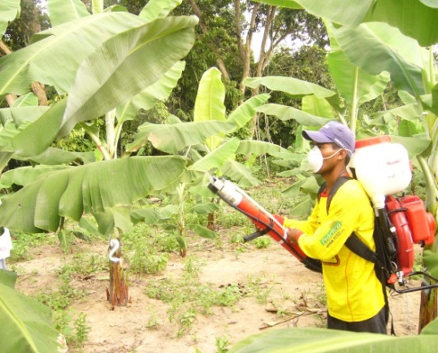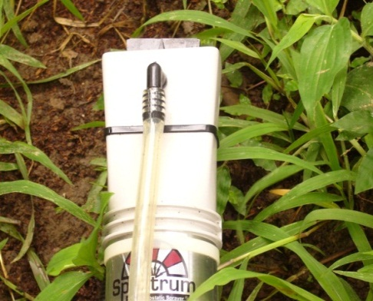

FUENTE: EL AUTOR

**Figura 4.4.: Boquilla electroestática**

Capítulo 5

**5. Conclusiones y Recomendaciones**

* **Conclusiones**

Los resultados de la presente investigación me permiten concluir lo siguiente:

1. Las concentraciones del extracto de *Melaleuca Alternifolia* en ejercieron un control de *Micosphaerella Fijiensis* en condiciones de campo en las tres provincias estudiadas
2. El extracto de *Melaleuca Alternifolia* posee propiedades fungicidas al demostrarse la disminución de la severidad de la enfermedad durante el periodo de tiempo en las cuales se realizaron las observaciones en campo.
3. El comportamiento de la enfermedad es diferente en cada una de las localidades evaluadas.
4. Los factores en estudio ejercen un control diferente en las localidades evaluadas sobre el agente causal de Sigatoka Negra.
5. Los tratamientos en los cuales intervienen el uso de las bombas a motor con boquilla electroestática ejercen un mejor control sobre el agente causal de la enfermedad*.*
6. Los mejores tratamientos son aquellos donde intervienen el uso de agua como vehículo en las aplicaciones, la concentración de 500cc. del extracto, el uso de boquillas electroestáticas, y 3 aplicaciones seguidas del extracto.

* **Recomendaciones**

1. Se recomienda seguir realizando evaluaciones con el uso del extracto en concentraciones de 500cc. y combinarlos con otros fungicidas para evitar problemas de resistencia del patógeno.
2. Adicionalmente se recomienda el uso de equipos diseñados para aplicaciones de fungicidas tal como la boquilla electroestática que nebuliza las partículas de los productos facilitando el ingreso de las partículas a través de los estomas de las plantas.
3. Si las aplicaciones de realizan con bombas a motor con boquillas convencionales se recomienda el uso de aceite agrícola al 40% para un mejor control.

**APÉNDICES**

**Análisis matricial de los factores en estudio**

Observando la importancia de cada uno de los factores estudiados decidí analizar cada uno de ellos clasificando por el nivel de hoja observada y realizar una comparación entre las localidades evaluadas.

*Tipo de solvente*

**Solventes usados como vehículos para la aplicación del extracto.**

|  |  |
| --- | --- |
| TIPO DE SOLVENTE |  |
| 1:00 | AGUA |
| 2:00 | EMULSIÓN ACEITE AGRICOLA AL 40% |
| T2 | TESTIGO COMERCIAL |
| T | TESTIGO TOTAL |

FUENTE: EL AUTOR

**HOJA #3**

|  |  |
| --- | --- |
|  | EL ORO |
|  | GUAYAS |
|  | LOS RIOS |

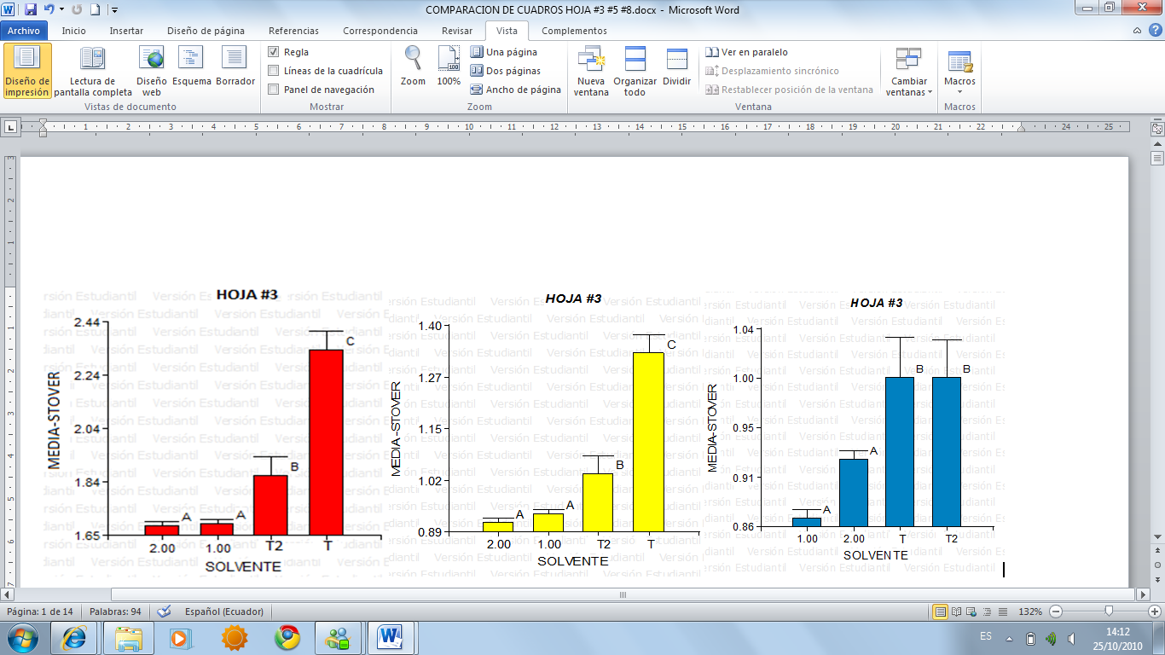

FUENTE: EL AUTOR

**Comportamiento de la enfermedad en la hoja evaluada #3 en dependencia del solvente utilizado**

**HOJA #5**

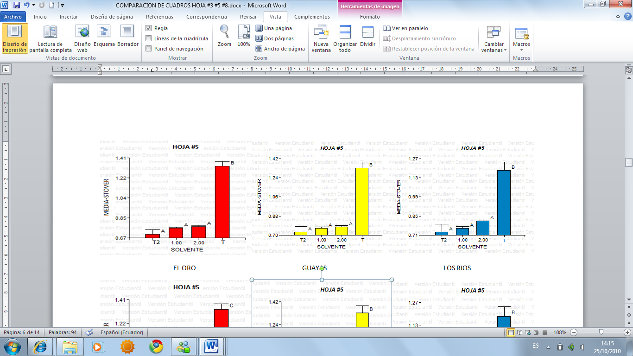

FUENTE: EL AUTOR

**Comportamiento de la enfermedad en la hoja evaluada #5 en dependencia del solvente utilizado.**

**HOJA #8**

|  |  |
| --- | --- |
|  | EL ORO |
|  | GUAYAS |
|  | LOS RIOS |

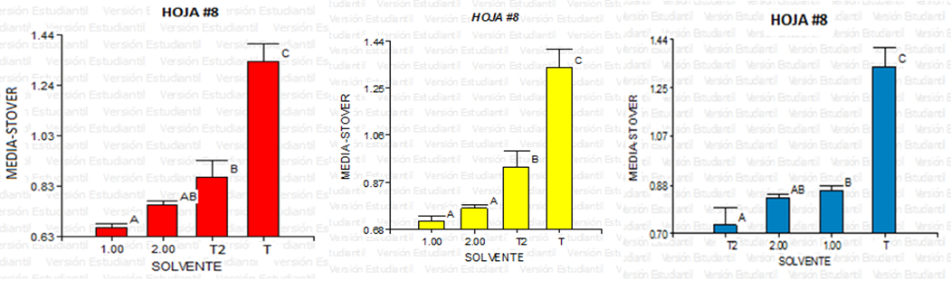

FUENTE: EL AUTOR

**Comportamiento de la enfermedad en la hoja evaluada #8 en dependencia del solvente utilizado.**

Observando las gráficas del solvente versus media de la escala STOVER se reitera que el mejor vehículo para la aplicación del producto es el nivel 1:00 (agua), e igualmente se comporta de manera similar en las tres provincias y en los tres niveles de hojas evaluadas.

***Tipo de boquilla***

**Boquillas usadas para la aplicación del extracto de *Melaleuca Alternifolia.***

|  |  |
| --- | --- |
| TIPO DE BOQUILLA |  |
| 1:00 | BOMBA CON BOQUILLA ELECTROESTATICA |
| 2:00 | BOMBA CON BOQUILLA CONVENCIONAL |
| T2 | TESTIGO COMERCIAL |
| T | TESTIGO TOTAL |

FUENTE: EL AUTOR

|  |  |
| --- | --- |
|  | EL ORO |
|  | GUAYAS |
|  | LOS RIOS |

**HOJA #3**

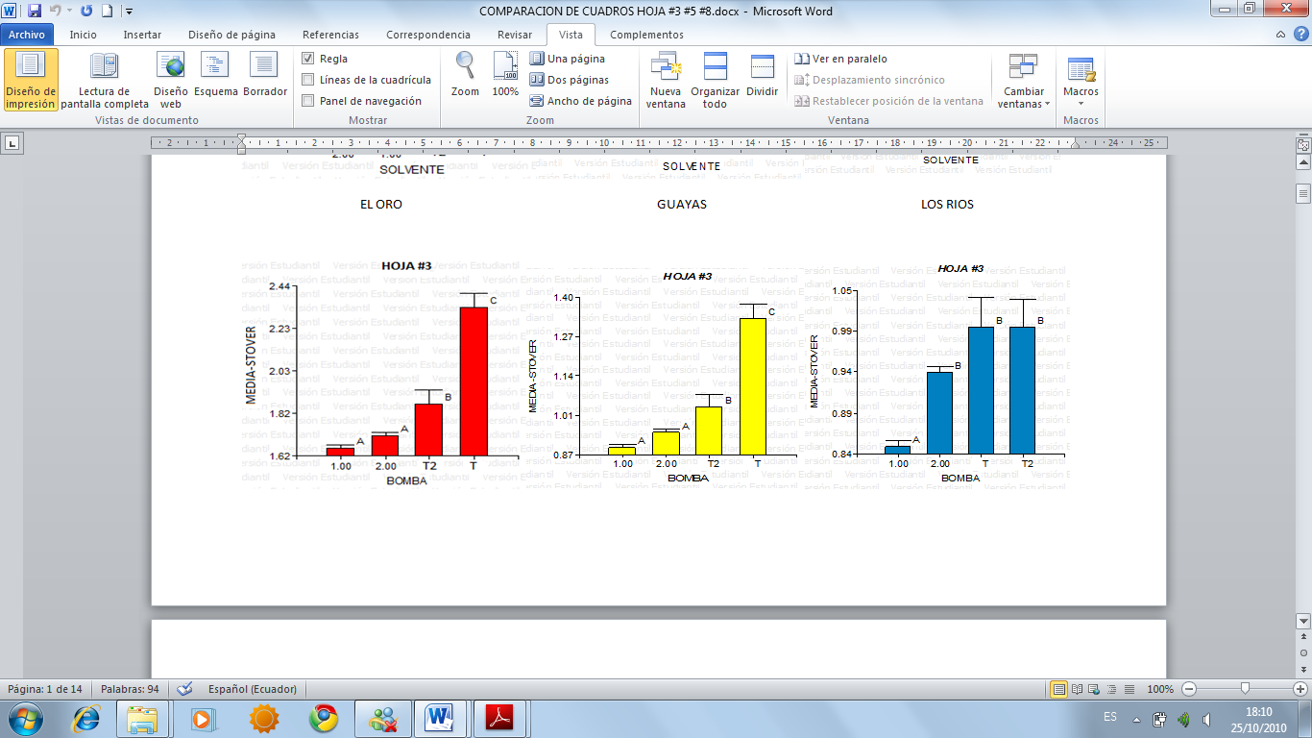

FUENTE: EL AUTOR

**Comportamiento de la enfermedad en la hoja evaluada #3 en dependencia del tipo de boquilla utilizado.**

|  |  |
| --- | --- |
|  | EL ORO |
|  | GUAYAS |
|  | LOS RIOS |

**HOJA #5**

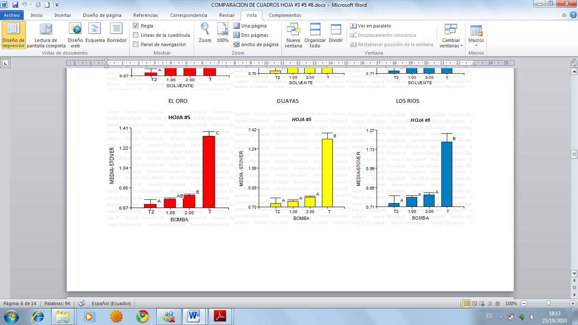

FUENTE: EL AUTOR

**Comportamiento de la enfermedad en la hoja evaluada #5 en dependencia del tipo de boquilla utilizado.**

**HOJA #8**

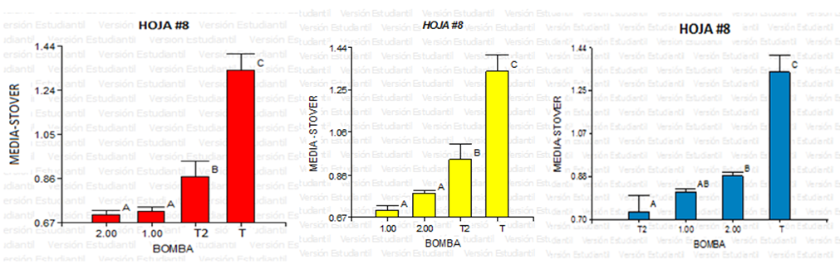

FUENTE: EL AUTOR

**Comportamiento de la enfermedad en la hoja evaluada #8 en dependencia del tipo de boquilla utilizado.**

La prueba estadística efectuada con el método de comparación Tukey y con un nivel de significancia de 0.05 nos da como resultado que el nivel 1:00 es decir la bomba a motor con boquilla electroestática nos proporciona una mayor eficacia en comparación con las bombas que utilizan boquillas convencionales y esto se ve reflejado en los tres estratos aéreos de las plantas y en las tres provincias en donde se realizó este ensayo.

***CONCENTRACIÓN DEL EXTRACTO***

|  |  |
| --- | --- |
| CONCENTRACIÓN |  |
| 1:00 | MELALEUCA ALTERNIFOLIA 300CC |
| 2:00 | MELALEUCA ALTERNIFOLIA 400CC |
| 3:00 | MELALEUCA ALTERNIFOLIA 500CC |
| T2 | TESTIGO COMERCIAL |
| T | TESTIGO TOTAL |

FUENTE: EL AUTOR

**HOJA #3**

|  |  |
| --- | --- |
|  | EL ORO |
|  | GUAYAS |
|  | LOS RIOS |

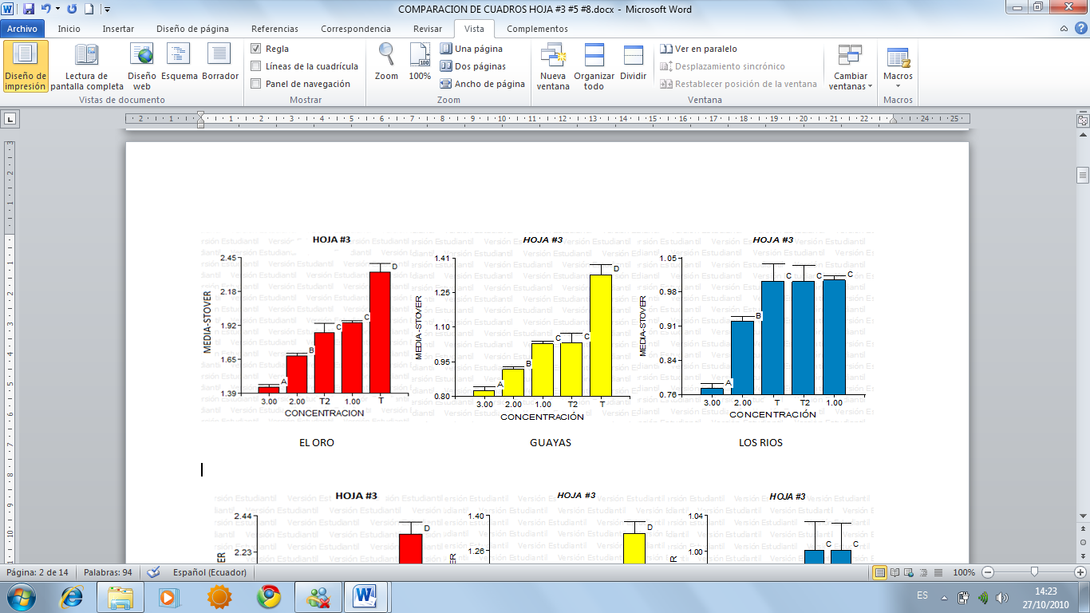FUENTE: EL AUTOR

**Comportamiento de la enfermedad en la hoja evaluada #3 en dependencia de la concentración utilizada.**

**HOJA #5**

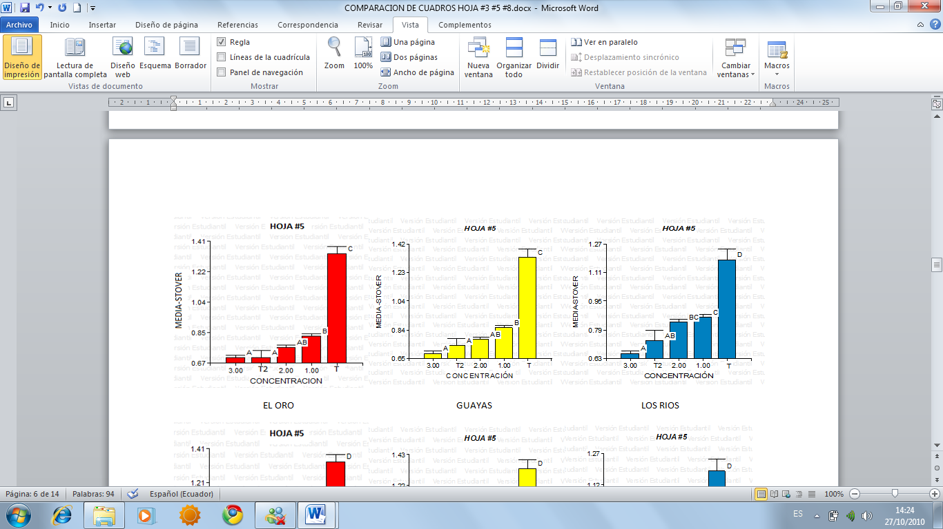

FUENTE: EL AUTOR

**Comportamiento de la enfermedad en la hoja evaluada #5 en dependencia de la concentración utilizada.**

**HOJA #8**

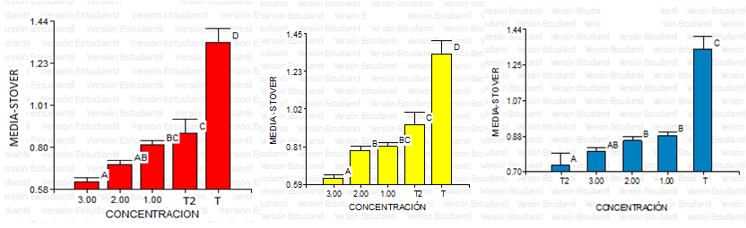

FUENTE: EL AUTOR

**Comportamiento de la enfermedad en la hoja evaluada #8 en dependencia de la concentración utilizada.**

El factor estudiado concentración del extracto tiene un control efectivo en el 3:00 (concentración de 500cc de producto) es decir podemos controlar el desarrollo de *Micosphaerella Fijiensis* con esta dosis la información obtenida revela un leve crecimiento que varía en la provincia.

***Tiempos de aplicación***

**Número de aplicaciones del extracto de *Melaleuca alternifolia***

|  |  |
| --- | --- |
| TIEMPOS DE APLICACIÓN |  |
| 1:00 | UNA APLICACIÓN |
| 2:00 | DOS APLICACIONES |
| 3:00 | TRES APLICACIONES |
| T2 | TESTIGO COMERCIAL |
| T | TESTIGO TOTAL |

FUENTE: EL AUTOR

**HOJA #3**

|  |  |
| --- | --- |
|  | EL ORO |
|  | GUAYAS |
|  | LOS RIOS |

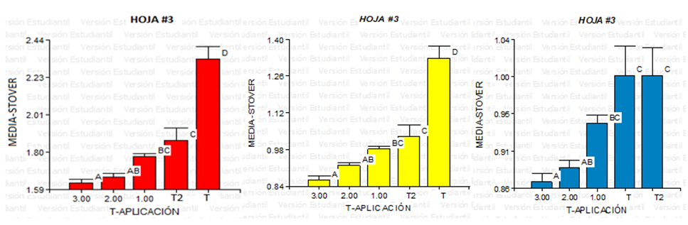

FUENTE: EL AUTOR

**Comportamiento de la enfermedad en la hoja evaluada #3 en dependencia del número de aplicaciones.**

**HOJA #5**

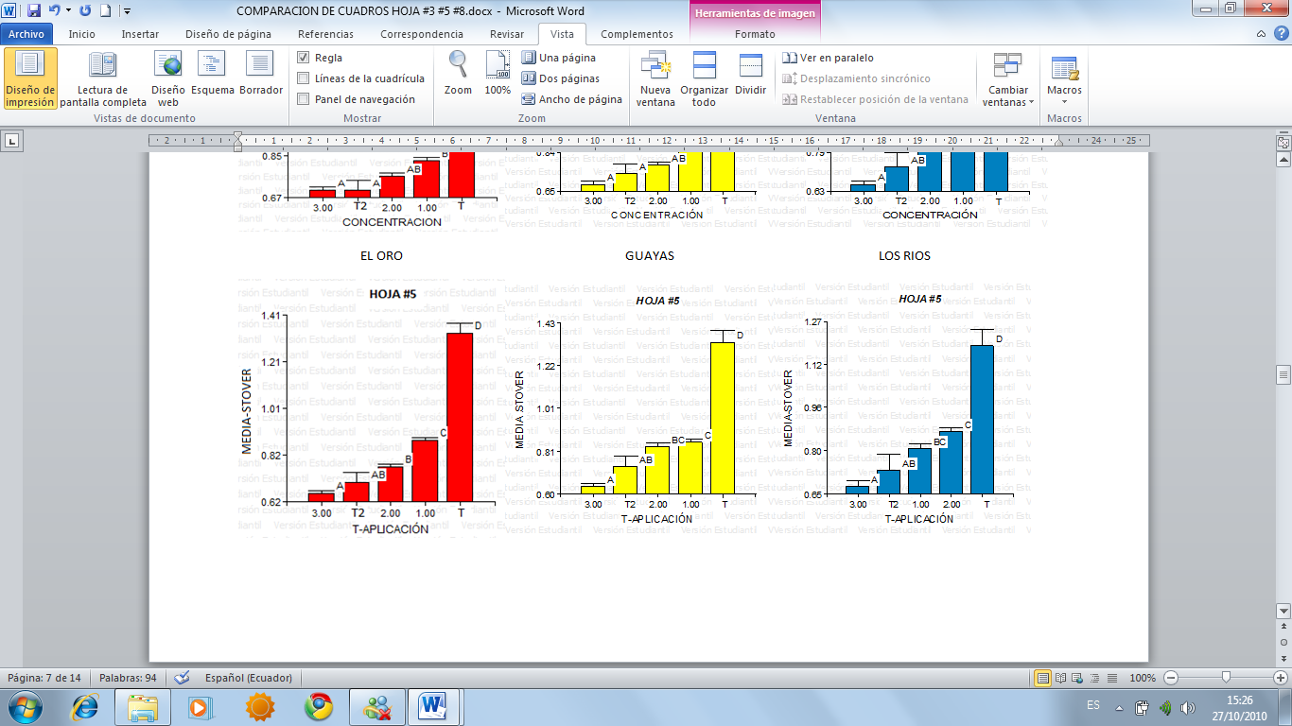

FUENTE: EL AUTOR

**Comportamiento de la enfermedad en la hoja evaluada #5 en dependencia del número de aplicaciones.**

**HOJA #8**

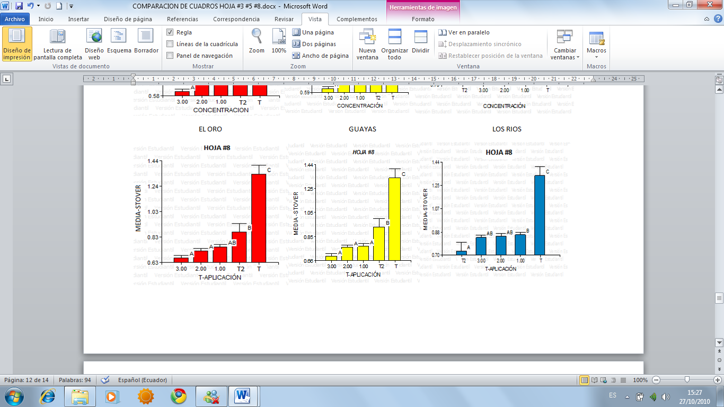

FUENTE: EL AUTOR

**Comportamiento de la enfermedad en la hoja evaluada #8 en dependencia del número de aplicaciones.**

El factor analizado número de aplicaciones realizadas nos indica que el crecimiento de la enfermedad medida con la escala STOVER se ve controlada con los tratamientos que utilizan 3 aplicaciones

**Análisis de conglomerados**

**Promedio (Average linkage)**

Distancia: (Euclidea)

Correlación cofenética= 0.828

Variables estandarizadas

**Tratamientos con efectos similares**

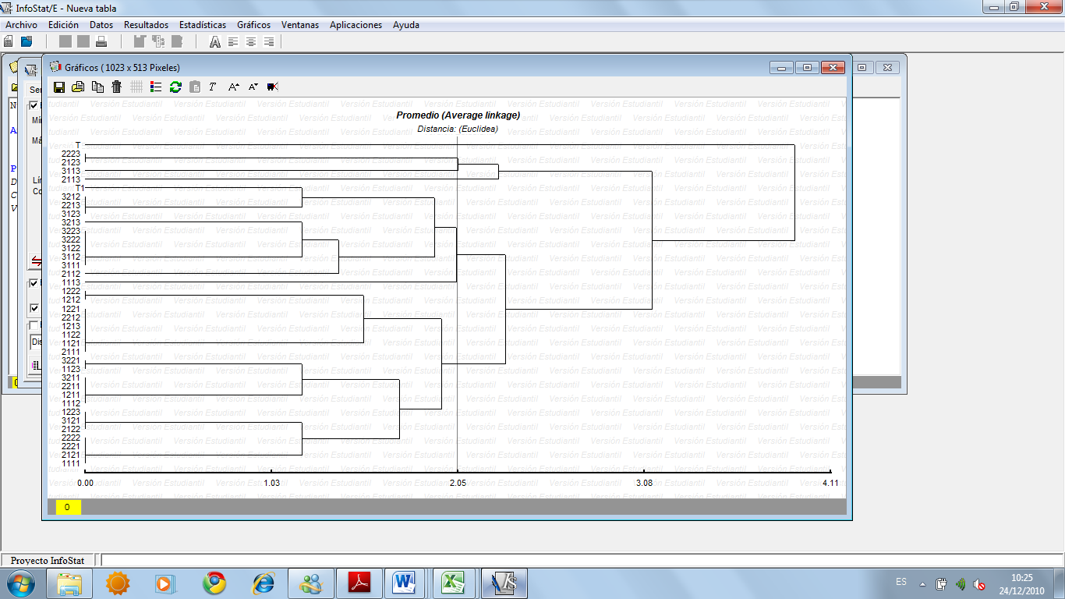

FUENTE: EL AUTOR

**Análisis de los componentes principales**

*Datos estandarizados*

**Autovalores**

Lambda Valor Proporción Prop Acum

1 3.07 0.77 0.77

2 0.93 0.23 1.00

3 0.00 0.00 1.00

4 0.00 0.00 1.00_____

**Autovectores**

Variables e1 e2_

CONCENTRACION 0.43 -0.69

BOMBA 0.57 -0.14

SOLVENTE 0.57 0.13

T-APLICACIÓN 0.42 0.70

FUENTE: EL AUTOR



FUENTE: EL AUTOR

**Bibliografía**

1. NUÑEZ R., El Cultivo del Banano, Ministerio de Agricultura y Ganadería.

Programa Nacional del Banano, Sección Cooperativas, 1989

1. NUÑEZ R., El Cultivo del Banano, Ministerio de Agricultura y Ganadería.

Programa Nacional del Banano, Sección Cooperativas, 1989

1. WANDA, A.; DÍAZ, M.; ALVARADO, A. 2001. Enfermedades de plátano y guineo. Servicio de Extensión Agrícola. Universidad de Puerto Rico - Recinto de Mayagüez, Colegio de Ciencias Agrícolas.13 pp.
2. BETANCOURT, G.. La “Sigatoka Negra” del banano y plátano. IN: M.

MOREIRA, G. BETANCOURT Y L. SABERO (eds). Modulo V:

Prevención y control de enfermedades prioritarias en sanidad vegetal.

SESA & IICA, Quito. 1998

1. STOVER, R.H.. Sigatoka leaf spot diseases of bananas and plantains.

Plant Dis. 64:750-756. 1980.

1. MARÍN A, ROMERO M. GUZMAN, AND T.B. SUTTON. 2003. Black
2. Sigatoka: an increasing threat to banana cultivation. Plant Dis. 87:208-

222.

1. STEVENS, P.F. Answard. Angiosperm Phylogeny Website. Versió 8 ,

June 2007 (an more or less continuously updated since) Willd. 2001.

<Http://www.mobut.orgMOBUT/>

1. STOVER, R.H. Disease management strategies and the survival of the

banana industry. Ann. Rev. Phytopathol. 24:83-91. 1986.

1. [www.ceniap.gov.ve/bdigital/monografias/banano/contenido/sigatoka](http://www.ceniap.gov.ve/bdigital/monografias/banano/contenido/sigatoka)
2. Pérez, 1996; Pérez et al., 1993a. Manejo integrado de fincas orgánicas

Olsen, Cynthia B., Australian Tea Tree Oil First Aid Handbook – 101 Ways to Use Tea Tree Oil, Kali Press, 1991.

Lawleess, Julia, Tea Tree Oil, the New guide to One of Nature’s Most Remarkable Gifts, Thorsons, Harper Collins Publishers, 1994.

Caluori, Marcus, Mil usos del Tea Tree – El aceite de la Malaleuca alternifolia y sus aplicaciones – Un libro para la práctica.  T & T – communication Zurich AG, 1994.

1. <http://www.stockton-agrimor.com/uploads/10102701_TG-BananaBrochure-SPN.pdf>
2. Ojeda y et al., 1998 Distribución Normal o de Gauss (http://www.scribd.com/doc/6784181/Distribucion- Normal-o-de-Gauss)
3. <http://www.enplenitud.com/nota.asp?articuloID=5351#ixzz19KbtTvwL>
4. BAYER (2007) Protección de un Tesoro tropical: el banano. BAYER CropScience 1: 2-7.
5. Douglas M, L. Ching, 1992. Monitoreo de sensibilidad de Mycosphaerella fijiensis al Benonil. 17-19p. In informe anual CORBANA.
6. Echeverry E. Gómez L, 1998. Evaluación de híbridos y clones de plátano y banano tolerantes a la Sigatoka Negra en el centro-sur del departamento de Tolima, Colombia, INFOMUSA 7 (2); 14-16

1. CENSO AGROPECUARIO, 2000